ALMA MATER STUDIORUM-UNIVERSITA' DI BOLOGNA

Scuola di Scienze
Corso di Laurea Magistrale in Fisica

GLI ACCELERATORI IN MEDICINA

Relatore: Presentata da:
Dott. Tiziano Rovelli Sabrina Concas

Correlatore:
Prof. Francesco Navarria

Sessione I
Anno accademico 2012/2013

Indice

Indice 3
Abstract 5
Introduzione 6
Capitolo 1 Storia degli Acceleratori parte prima 7

Capitolo 1.1 Premessa 8
Capitolo 1.2 Classificazione degli acceleratori 10
Capitolo 1.3 Storia degli acceleratori 14
Capitolo 2 Storia degli Acceleratori parte seconda: gli acceleratori in
Fisica Nucleare e Subnucleare 25
Capitolo 3 Gli acceleratori nell'industria 39
Capitolo 3.1 Acceleratori impiegati per datare con il metodo del 40
Carbonio-14 per esempio reperti artistici o archeologici 42
Capitolo 3.2 Acceleratori per lo studio ambientale, industriale di proprietà 45
chimico-fisiche dei materiali e varie
Capitolo 3.3 Applicazioni sanitarie: sterilizzazione di alimenti, farmaci e 46
varie
Capitolo 3.4 Acceleratori per trasmutare le scorie radioattive 47
Capitolo 3.5 Produzione di radiazione FEL 48
Capitolo 4 Gli acceleratori in medicina 49
Capitolo 4.1 Raggi X 50
Capitolo 4.2 Medicina Nucleare 52
Capitolo 5 Statistiche e conclusioni 63
Appendice A1 Unità di misura nel Sistema Internazionale e costanti fisiche
fondamentali 65
Appendice A.1.1 Unità di misura nel Sistema Internazionale 66
Appendice A.1.2 Prefissi delle unità di misura 67
Appendice A.1.3 Valori numerici delle costanti fisiche fondamentali nel SI
e di alcune altre comunemente usate 68
Appendice A2 69
Appendice A2.1 Elementi di Fisica Nucleare e delle particelle 70
Appendice A2.2 Antimateria 74
Appendice A2.3 Cenni di Relatività Ristretta di A.Einstein 75

Appendice A2.4 Elementi sulla superconduttività 77
Appendice A2.5 Radiazione di Bremsstrahlung 80
Appendice A2.6 Stabilità di fase e varie 80
Appendice A3 83
Appendice A3.1 Datazione radiometrica del Carbonio-14 84
Appendice A3.2 Datazione radiometrica con altri tipi di isotopi 87
Bibliografia 89

Abstract

Introduzione

Un acceleratore di particelle è un'apparecchiatura in cui particelle cariche (particelle elementari, nuclei, atomi o molecole ionizzati) sono accelerate prima ad alta velocità e poi ad alta energia cinetica attraverso campi elettrici o elettromagnetici. Le particelle sono accelerate nel vuoto all'interno delle macchine acceleratrici per evitare urti con la materia e perdita di energia o deviazioni delle particelle stesse durante il processo di accelerazione. Una volta accelerate, a seconda del tipo di particelle impiegate e dell'energia raggiunta, le particelle possono essere usate per produrre reazioni nucleari o subnucleari a seguito di urti su bersagli fissi o con altre particelle che si muovono in verso opposto. Possono altresì essere usate per produrre particelle secondarie, ad es. neutroni o raggi X utili per studiare la struttura della materia o irraggiare materiali a vario scopo. Possono infine essere utilizzate direttamente o attraverso i secondari per rilasciare energia in un materiale provocando modifiche strutturali del materiale stesso, ad es. distruzione di microorganismi o di cellule tumorali.
La fisica degli acceleratori descrive le leggi fisiche e le modalità di funzionamento degli acceleratori di particelle. A seconda del tipo di acceleratore e del tipo di particella le velocità raggiunte possono essere vicine a quella della luce nel vuoto: in questo caso gli effetti relativistici non possono essere trascurati. La forza che agisce in un acceleratore è la forza di Lorentz,

dove q, v sono la carica e la velocità della particella e E, B sono i campi elettrici e magnetici. Il campo elettrico fornisce energia alle particelle mentre il campo magnetico ove presente è impiegato per guidarle.
Le più grandi macchine acceleratrici sono utilizzate oggi nella ricerca di base (fisica delle particelle) per studiare le interazioni fondamentali ad alta energia ed esplorare piccole distanze. Solo circa il 5% delle macchine acceleratrici è utilizzato a scopo di ricerca includendo anche le macchine per la fisica nucleare, la fisica atomica, la biologia e quelle che servono allo studio della struttura dei materiali per es. attraverso la radiazione di sincrotrone. Oltre a questo uso gli acceleratori di particelle sono diventati sempre più importanti in medicina sia per produzione di isotopi che per radioterapia antitumorale (~35%) e per le applicazioni industriali (elettronica, sterilizzazione degli alimenti, analisi di beni culturali, ~60%), campi che profittano in vario modo degli sviluppi di acceleratori per la fisica fondamentale e per la ricerca.
I primi acceleratori erano di tipo elettrostatico, quasi contemporaneamente però sono stati sviluppate apparecchiature basate sulla radiofrequenza con strutture e traiettorie lineari o circolari, che permettono di raggiungere energie più elevate. Il progresso in termini di massima energia raggiunta dagli acceleratori è stato per ora relativamente costante nel tempo. Si può dire che fino al 1950 circa le energie ottenibili erano dell'ordine dei 10-100 MeV e che solo successivamente si arriva ai GeV o multiGeV, mentre il limite attuale è di circa 10 TeV raggiunto con LHC al CERN nel 2010. Per scopi medici energie di 10-100 MeV sono sufficienti e quasi subito si pensò ad applicazioni nel campo della medicina.
In questa tesi saranno prima descritti i principi di funzionamento degli acceleratori riferendosi anche al loro sviluppo storico. Saranno poi descritti brevemente i principali centri di ricerca ed alcune applicazioni industriali. La parte finale è dedicata alle applicazioni alla medicina.

CAPITOLO 1

Storia degli acceleratori parte prima

Elementi di fisica degli acceleratori

In generale in un acceleratore è presente un apparato di accelerazione (campo elettrico) che produce un flusso o fascio di particelle che può essere continuo o formato di pacchetti di particelle (bunch) spazialmente separati. In un fascio le particelle che lo compongono viaggiano approssimativamente parallele le une alle altre e posseggono all'incirca la stessa energia (cioè il fascio è all'incirca mono-energetico). Questo permette di trattare in prima approssimazione i fasci con le stesse equazioni che descrivono il moto per una singola particella. All'origine dei fasci c'è una sorgente di particelle o di ioni, che differisce da caso a caso, si va da sorgenti termoioniche o fotocatodi per gli elettroni a plasmi per gli ioni. Le particelle sono quindi estratte dalla sorgente ed accelerate sotto vuoto spinto. Urti delle particelle componenti i fasci con le molecole di gas residuo, interazioni fra le singole particelle, imperfezioni nella realizzazione del campo che accelera etc. fanno sì che non tutte le particelle procedano nella stessa direzione e con la stessa identica energia. In generale sarà quindi necessario un sistema che focalizzi i fasci in modo da mantenerli coerenti lungo una traiettoria comune ed un metodo di compensazione delle differenze di energia. Una volta terminato il processo di accelerazione il fascio è estratto ed è pronto per essere utilizzato. Tutto il processo è seguito e controllato con opportuni strumenti dedicati che permettono di misurare per es. posizione del passaggio dei fasci in vari punti della traiettoria e intensità dei fasci. Sulla base di queste informazioni è possibile intervenire e correggere gli errori in caso di mal funzionamento.
I campi elettrico e magnetico possono essere espressi in funzione dei potenziali scalare Φ e vettore A:

Così si ha A = 0 nel caso di campi elettrostatici e Φ = 0 per campi variabili nel tempo.

Esistono vari tipi di acceleratori, anche a seconda del loro impiego, come si
vede dalla tabella sottostante.

TRAIETTORIA | TIPO DI ACCELERATORE e TIPO PARTICELLE
rettilinea | acceleratori elettrostatici  elettroni, protoni, deuteroni, particelle α,  ioni
acceleratori lineari
elettroni, protoni, deuteroni, particelle α,
ioni
a spirale | ciclotrone  protoni, deuteroni, particelle α, ioni
sincrociclotrone
protoni, deuteroni, particelle α
circolare | betatrone  elettroni
sincrotrone per elettroni (elettrosincrotrone)
elettroni
sincrotrone per protoni (protosincrotrone)
protoni
circolari incrociate | anello di accumulazione (collisore)  protoni

Tabella 1.Classificazione degli acceleratori.

Classificazione degli acceleratori
Acceleratori circolari
Le particelle o gli ioni sono accelerati facendoli passare più volte attraverso la
stessa orbita in modo da ricevere a ogni passaggio un incremento di energia
(che chiamiamo dE).
L'energia finale totale raggiunta dal fascio saràcon N il numero dei
passaggi.
L'orbita circolare descritta dagli elementi del fascio è:
1.1
con q=carica particella, m=massa, R=raggio traiettoria percorsa, v=velocità,
B=campo magnetico con la velocità v normale a esso.
A sinistra dell'equazione è rappresentata la forza di Lorentz, a destra la forza
centrifuga agente sulle particelle o gli ioni, perché ci sia equilibrio e questi
elementi restino all'interno dell'orbita queste due forze si devono appunto
eguagliare.
Si può anche scrivere:
1.2
o considerando la frequenza f:
1.3
si vede che se la massa, la carica, il campo magnetico sono invariati, lo è anche
la velocità angolare ω ed è indipendente dal raggio percorso e dalla velocità,
quindi aumentando la velocità aumenta il raggio dell'orbita affinché resti
invariato il tempo di percorrenza dell'orbita.
Le particelle che deviano dalla traiettoria prestabilita vi sono riportate
nuovamente grazie al processo di focalizzazione. Ossia si utilizza un campo
magnetico di configurazione spaziale non uniforme, detto di guida per
modificare la traiettoria delle particelle (che altrimenti uscirebbero dall'orbita
prestabilita). Questo campo focalizza le particelle all'interno di uno stesso
fascio comportandosi come una lente ottica. In altre parole il campo magnetico
corregge le tendenze delle particelle ad andare sia verso l'interno,sia verso
l'esterno, che nella direzione verticale del percorso.
Per approfondire: [Wil65], [Que62], [Con91].
Gli scostamenti dalla giusta traiettoria, sono dovuti all'esistenza di piccole
perturbazioni (dovute a fenomeni di natura statistica, vedere Appendice A2)

che fanno deviare le particelle e che quindi devono essere costantemente
compensate.
Una particella può curvare solo ad una velocità opportuna senza deviare,
infatti se fosse più lenta tenderebbe a deviare verso l'interno dell'orbita e non
potrebbe essere più recuperata, se fosse più veloce devierebbe verso
l'esterno e andrebbe ugualmente perduta. Il campo magnetico di guida, assume
anche un andamento variabile nel tempo per compensare l'aumento della
energia delle particelle durante il ciclo di accelerazione (vedere Figura 1).

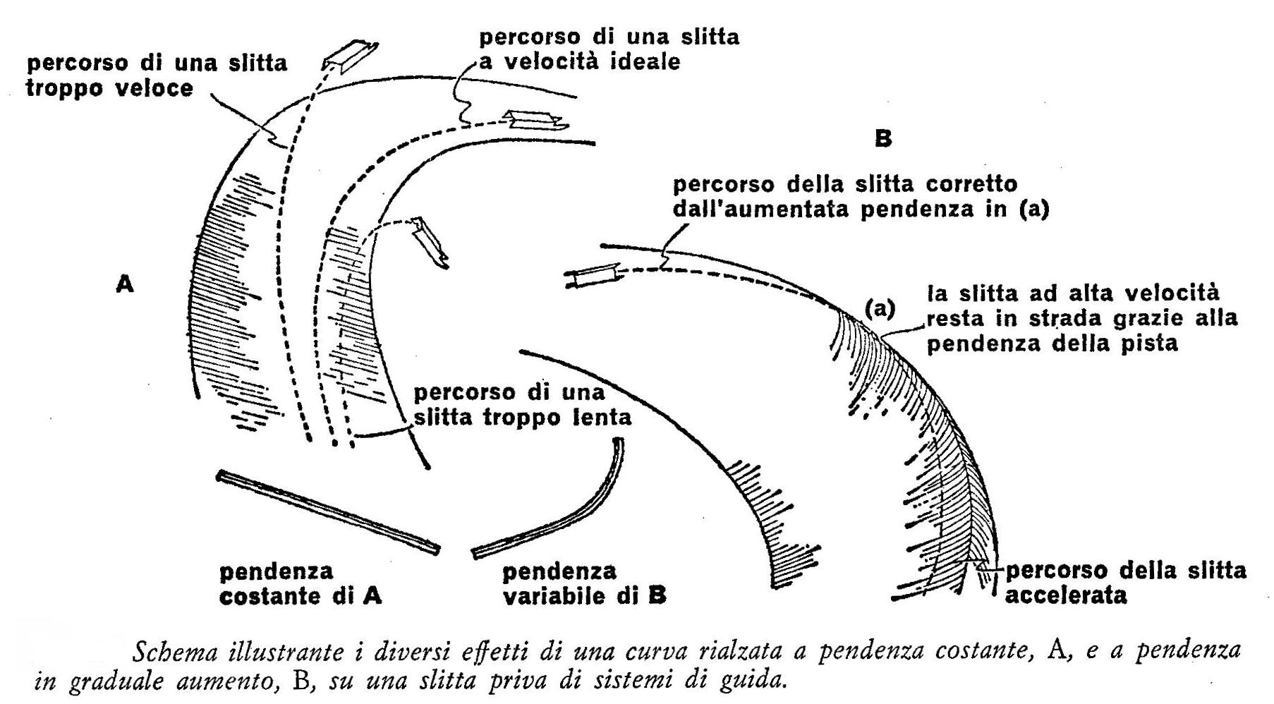

Figura 1

Se si usa un campo elettrico oscillante nel tempo, anziché costante come invece
negli acceleratori elettrostatici (trattati più avanti in questo capitolo), di tipo
sinusoidale allora le particelle che “viaggiano in anticipo” sono accelerate in
misura maggiore rispetto a quelle “in ritardo” e tutte queste oscillano attorno
alla fase delle particelle sincrone (si può approfondire questo argomento con
[Que62]); questo principio si chiama stabilità di fase e contribuisce a
correggere gli errori del percorso delle particelle (Vedere Figura 2 e Figura 3).

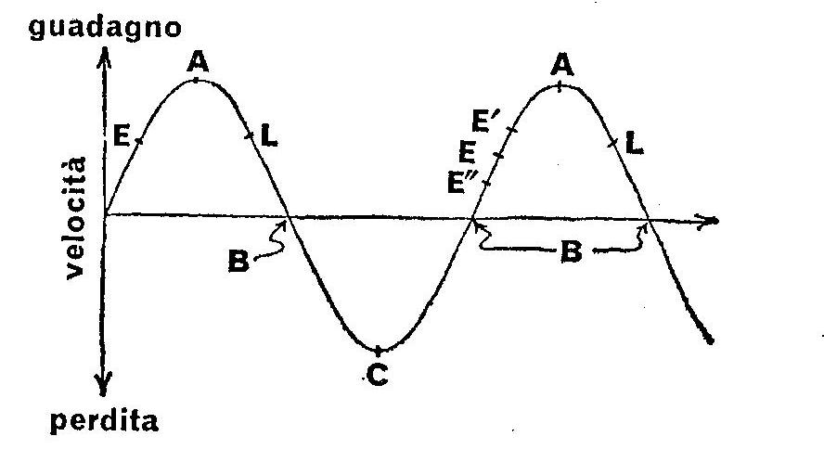

Figura 2

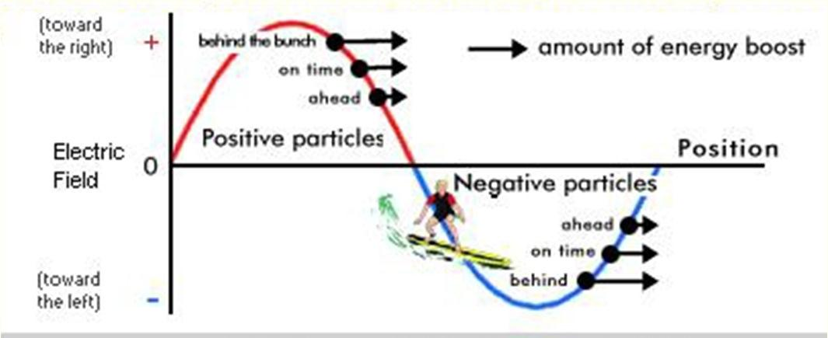

Figura 3

Quando si accelerano elettroni in un'orbita circolare, allora a causa
dell'accelerazione centripeta (cioè la componente rivolta verso l'interno della
traiettoria) essi emettono una radiazione elettromagnetica che si chiama
radiazione di sincrotrone che causa una perdita di energia che deve essere
reintegrata dall'apparato di accelerazione (vedere [Con91] e ) .

Acceleratori spiraliformi
Funzionano sullo stesso meccanismo di quelli circolari.

Acceleratori lineari
Negli acceleratori lineari la traiettoria seguita dal fascio di particelle o ioni è

rettilinea,le particelle cariche sono fatte passare attraverso campi elettrici
successivi ad alta frequenza.
Questo rappresenta uno svantaggio rispetto a quelli circolari perché per avere
un fascio ad un'elevata energia cinetica finale devo avere una considerevole
lunghezza della traiettoria e una notevole frequenza di alimentazione della
macchina. Infatti ogni particella attraversa ciascun elettrodo una volta soltanto
e raggiunge l'energia finale solo dopo essere passata attraverso moltissimi
elettrodi distribuiti lungo la traiettoria.
1.4,
1.5
m,v sono la massa e la velocità della particella, V è la tensione applicata tra gli
elettrodi.
1.6
Doverappresenta la distanza percorsa lungo la macchina,ed
sono rispettivamente l'energia finale e quella iniziale delle particelle.
Si cerca di usare frequenze molto elevate per non avere
macchine troppo lunghe. Si devono però alternare periodi di utilizzo con
periodi di riposo perché per generare frequenze alte occorrono potenze
molto elevate tali che appunto non è conveniente fare funzionare in modo
continuo l'apparecchio. Questo tipo di funzionamento si chiama a impulsi.
(Per maggiori spiegazioni su questo tema leggere [Wil65]) .
Nei LINAC (Linear accelerator) gli elettroni non subiscono gli effetti di
differenza di tensione quindi non appena raggiungono un determinato valore
della loro velocità esso non varia più in seguito, a seconda di quello della
tensione. Questo tipo di moto che a questo punto è uniforme si chiama
moto di deriva.

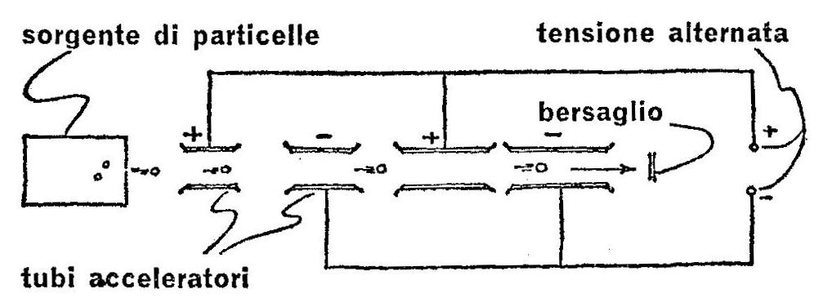

Figura 4. In questa figura è rappresentata schematicamente la disposizione degli elettrodi
acceleratori in un Linac; il percorso della particella si estende dalla sorgente a sinistra fino al
bersaglio a destra. Notare che ogni elettrodo è più lungo di quello che lo precede e che quando un
elettrodo è positivo i due elettrodi che gli stanno ai lati sono negativi.

Gli acceleratori a campo elettrico costante si chiamano elettrostatici.

Acceleratori elettrostatici
Gli acceleratori elettrostatici sono costituiti principalmente da un tubo di
accelerazione, alle cui estremità ci sono la sorgente di particelle e il bersaglio,
poi da un generatore di alta tensione continua. Le particelle seguono una
traiettoria rettilinea e la loro energia corrisponde effettivamente alla tensione
acceleratrice applicata a parte problemi dovuti alle difficoltà di isolamento
quando si raggiungono alcuni milioni di eV (consultare eventualmente
l' Appendice A1 per le unità di misura e [Con91] per una trattazione di questi
problemi). L'energia cinetica finale del fascio è:
1.7
si evince allora che non è necessaria la stabilità di fase in questo tipo di
acceleratori.
Una variante di questo tipo di macchina si chiama tandem (e sarà approfondita,
nel capitolo 3).

1.3 Storia degli acceleratori
Tra il 1869 e il 1875 viene ideato il tubo di Crookes, un dispositivo che
produce i raggi X, esso prende il nome dal suo inventore: William Crookes.
Questo tubo è formato da un contenitore di vetro dentro al quale ci sono due
elettrodi mantenuti sotto un vuoto abbastanza spinto (perciò è chiamato tubo);
tra gli elettrodi è applicata una tensione che può variare da alcuni kV a 100 kV.
Il tubo di Crookes è considerato a causa della sua rapida diffusione nei

laboratori di fisica di tutto il mondo, come il primo acceleratore di particelle.
Attraverso il tubo di Crookes Thomson nel 1897 scopre che l'atomo non è
indivisibile come si ipotizzava fino ad allora, ma è costituito da una
componente di carica positiva e da particelle di carica negativa. Thomson
modificando questo dispositivo riesce a calcolare con sufficiente precisione il
rapporto tra carica elettrica e massa.

Un'importante scoperta dovuta al tubo di Crookes è quella dei raggi X.
Nel 1895 infatti, W. K. Röentgen utilizzando nel suo laboratorio un tubo di
Crookes, scopre per caso i raggi X ossia una radiazione elettromagnetica
invisibile all'occhio umano con un'energia che va da 1 KeV a 1 MeV , circa.

Inizialmente il suo scopritore nota che possono annerire una lastra fotografica
non esposta alla luce visibile e attraversare materiali opachi fotografando per
esempio le ossa della sua mano.
I raggi X chiamati anche radiazione Röentgen , riescono a penetrare a seconda
della loro lunghezza d'onda (che diminuisce col crescere dell'energia) e del tipo
di materiale anche elevati spessori della materia.
Anche Goodspeed, in precedenza nel 1890 lavorando con tubi a scarica nel
vuoto aveva notato macchie circolari in lastre fotografiche non esposte alla
luce, ma vicine a una sorgente di raggi X e dopo la pubblicazione di Röentgen
riesce a spiegarsi quello che gli era successo ovvero la prima radiografia.

Nel 1925 Wideröe progettò un acceleratore di particelle capace di accelerare le
particelle fino a 100 MeV, avrebbe funzionato secondo il principio delle
accelerazioni multiple,cioè si utilizza la stessa zona diverse volte, per il
passaggio delle particelle, oppure si utilizzano più zone di interazione.
Una tensione alternata viene comunicata ai “tubi a deriva” 1,2,3, …all’interno
di un tubo la particella si muove a velocità costante tra due tubi viene
accelerata, i tubi devono essere via via più lunghi per mantenere il sincronismo
con la fase della tensione alternata (si veda anche [Wie99] ) .
Si veda per maggior chiarezza la Figura 5.

Figura 5. Diagramma dell'acceleratore lineare funzionante secondo il principio
dell'accelerazione multipla degli ioni,ideato da Ising nel 1921.

Wideröe inventa anche il concetto di stabilità di fase,precedentemente
accennato.
Se Wideröe avesse realizzato il suo progetto, esso avrebbe funzionato e in
anticipo con i tempi. Si veda la Figura 6

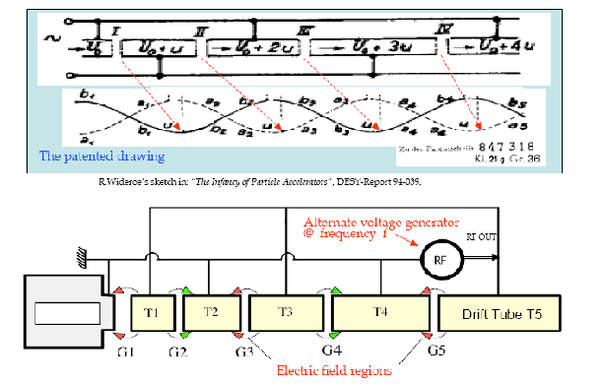

Figura 6.Schema del progetto dell'acceleratore di Wideröe.

Nel 1929 E.O.Lawrence costruì un acceleratore a orbita spiraliforme che
chiamò ciclotrone che confinava la traiettoria delle particelle con un campo
magnetico variabile nel tempo. E. O. Lawrence si ispirò anche al progetto di
Wideröe per il suo ciclotrone. E. O. Lawrence sfruttava il principio della
radiofrequenza. Si ottiene sincronismo tra il campo elettrico di frequenza f
(campo stazionario e diretto lungo l'asse della cavità) e la particella di
velocità v , introducendo nella cavità cilindri di lunghezza crescente e di
diametro decrescente distanziati di v/f. La particella impiega allora
esattamente un periodo della radiofrequenza per viaggiare da un tubo all'altro e,
rimanendo sincronizzato con il campo elettrico, si ha accelerazione a ogni
passaggio (Si leggano anche [Con91] e [Wie99]) .

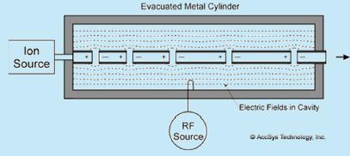

Figura 7.Schema sulla RadioFrequenza. Cavità a radiofrequenza;per andare a energie più
elevate rispetto a quelle ottenute fino ad allora,occorreva aumentare la frequenza del
campo elettrico.
Dopo la seconda guerra mondiale, con lo sviluppo dei radar, sono stati inventati dei
generatori di potenza ad alta frequenza, fino ai Ghz . Le cavità risonanti sono delle scatole
metalliche alimentate da generatori di onde elettromagnetiche di alta frequenza, ossia Ghz.

Il primo modello arrivava a 80 keV, il secondo a 1,2 MeV.
benché funzionassero correttamente, questi ciclotroni avrebbero dovuto usare
per il loro principio di funzionamento la condizione di focalizzazione.
Un ciclotrone si basa sul principio della risonanza magnetica.
In base a questo principio la forza accelerante,in sincronismo con il moto delle
particelle, viene applicata ripetutamente lungo la traiettoria, questo concetto
sarà ripreso nel secondo capitolo.
Se esiste un campo magnetico costante allora anche la velocità angolare della
particella sarà costante e indipendente dal raggio della sua traiettoria e della
sua velocità.
In proporzione quando aumenta la velocità delle particelle, aumenta pure il
raggio affinché resti invariato il tempo per descrivere l'orbita. La particella
raggiunge il suo valore massimo di energia non appena quest'ultima e il suo
raggio di curvatura aumentano a sufficienza per uguagliare il raggio massimo
dell'elettrodo (vedere Figura 8 e Figura 9). Poiché nel ciclotrone non esiste
la stabilità di fase,la frequenza da applicare deve avere un valore molto
accurato, quindi si ha un'intensità del fascio risultante, massima se la frequenza
mantiene con assoluta esattezza il valore giusto.
Il principio su cui si basa l'accelerazione nel ciclotrone è spesso detto principio
risonanza.

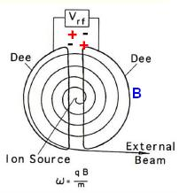

Figura 8.Orbite delle particelle nel ciclotrone. Il ciclotrone opera con passaggi ripetuti delle
particelle fra due elettrodi cavi dalla caratteristica forma a mezzaluna o a "D"della macchina
servendosi di un campo magnetico costante nel tempo per incurvare la traiettoria.

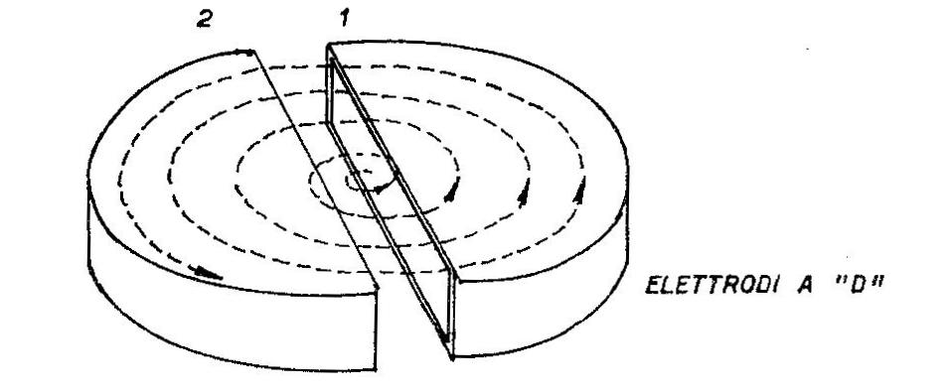

Figura 9,Schema del ciclotrone

Nel 1930 gli inglesi J. D. Cockcroft e E. T. S. Walton costruirono il primo
acceleratore elettrostatico capace di raggiungere energie fino a 770 keV, con
esso realizzarono la prima reazione nucleare prodotta artificialmente dall'uomo:
la trasformazione dell'Elio in Litio. Questo fu il punto di partenza per la
creazione degli altri successivi acceleratori.
L'acceleratore Cockcroft-Walton è costituito da un generatore di tensione
continua, da un tubo acceleratore e dal bersaglio su cui vengono inviate le
particelle accelerate. Il tubo acceleratore è come quello di altri tipi di macchine
acceleratrici elettrostatiche. Il tubo acceleratore di particelle in un
acceleratore è dato da un tubo isolante vuoto in cui sono posti elettrodi
metallici,a distanze regolari, a tensioni via via decrescenti rispetto a terra.
Non appena le particelle oltrepassano gli elettrodi posti a potenziale
decrescente,allora esse vengono accelerate. Se si vogliono accelerare particelle

positive (che devono essere respinte da cariche dello stesso segno), il
moltiplicatore fornirà una tensione positiva alla sorgente, se invece si vogliono
accelerare elettroni,invece sarà fornita una tensione negativa. E' anche
necessario comunicare potenziali decrescenti agli elettrodi.
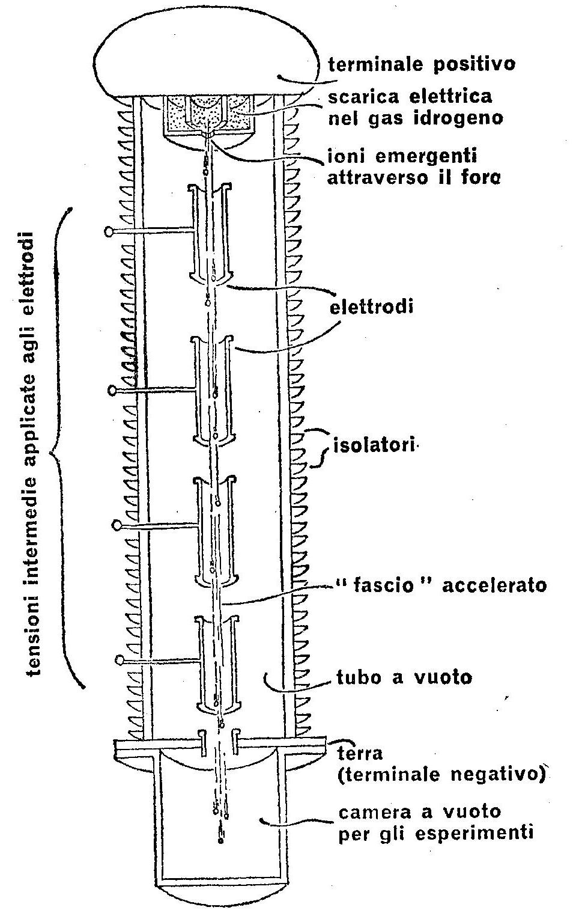

Figura 10.Sezione del tubo acceleratore Cockroft-Walton. Gli elettrodi intermedi accelerano il
fascio di ioni durante il suo viaggio verso il fondo del tubo. Gli ioni Idrogeno carichi
positivamente, sono attratti dal terminale negativo al fondo del tubo.

Nel 1931 Van de Graaff costruisce il generatore elettrostatico che porta il suo
nome vedere Figura 11 .

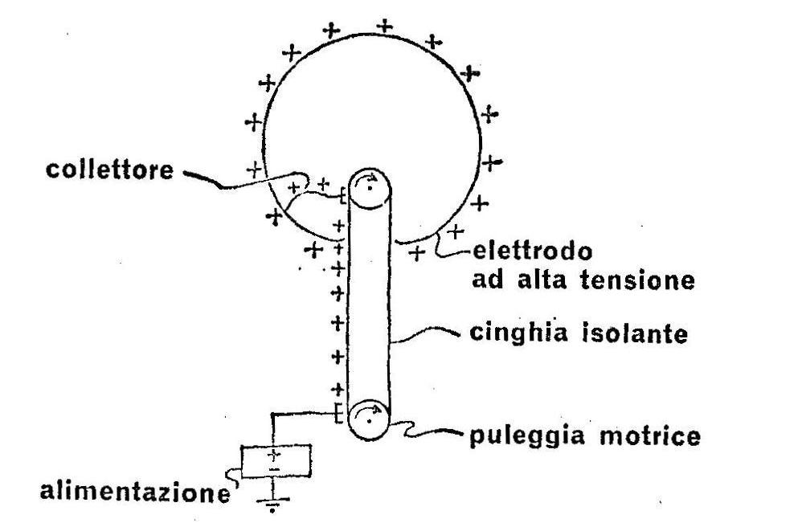
Figura 11.Schema generatore di Van de Graaff.

Nel generatore di Van de Graaff ho una differenza di potenziale tra un
elettrodo isolato posto in cima a questo dispositivo e la massa.
Questo elettrodo è ad alta tensione e il suo potenziale è dato dal rapporto tra la
carica che vi si è accumulata e la massa.
Il potenziale dell'elettrodo cambia via via che vi si accumulano cariche
elettriche; la cinghia costituita da materiale isolante consente il trasporto delle
cariche da massa all'elettrodo.
Vi è un limite massimo raggiungibile dalla tensione per la carica che si
accumula sull'elettrodo, sperimentalmente si è trovato che questo limite è
pari a undella tensione per cui il campo elettrico sulla superficie del
terminale sferico eguaglierebbe il valore della rigidità dielettrica dell'aria.
Oltre questo limite si verificano le scariche a caso da vari punti della
superficie del terminale come spiega l'elettrostatica.

Nel 1939 lo statunitense D.W.Kerst costruisce il primo betatrone funzionante.
Il betatrone e' un acceleratore che si basa sulla legge di Lenz:
1.8,
i è la corrente indotta (dal flusso del campo magnetico), che tende a opporsi
alla causa che produce la variazione di flusso concatenato.
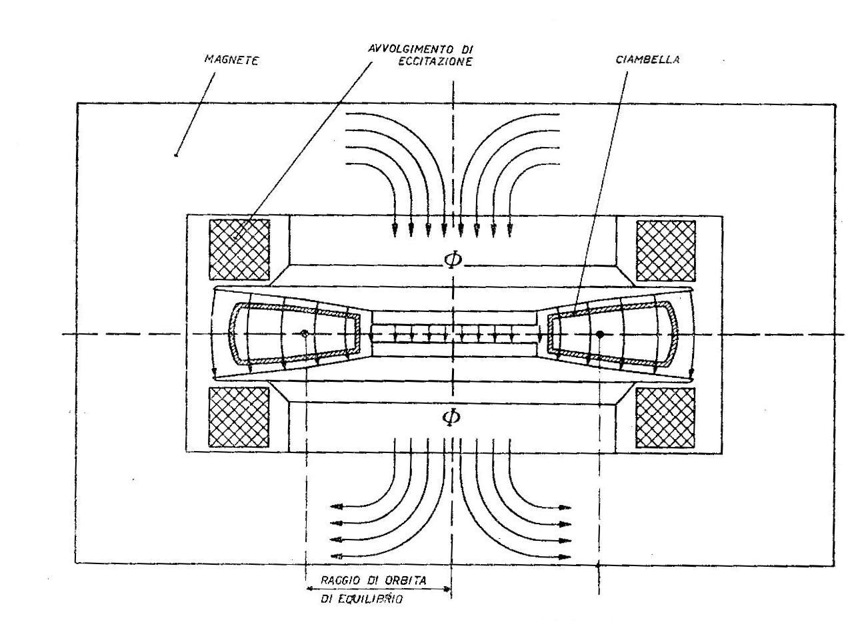

Figura 12. Schema del betatrone.

Il betatrone funziona a induzione un principio spiegato nel secondo capitolo.
Il betatrone è composto da due distinti campi magnetici: quello di guida che si
trova su di una pista circolare ad anello (che mantiene gli elettroni da
accelerare sulle loro orbite circolari stabili a raggio costante), l'altro che
accelera creando un flusso di campo magnetico variabile nel tempo,
concatenato con le orbite degli elettroni.
Si genera una forza elettromotrice che accelera gli elettroni a causa della
variazione del campo elettromagnetico (legge di Lenz).
Il campo di guida deve essere abbastanza grande per riuscire a mantenere fissa
l'orbita degli elettroni, questo perché gli elettroni guadagnano progressivamente
energia, quindi anche il campo guida deve variare col tempo e in sincronia col
campo acceleratore. Bisogna aumentare il campo magnetico di pari passo con
l'aumento del momento p=mv (m,v sono la massa e la velocità) delle particelle
che circolano nella macchina. Il campo guida del betatrone è formato da un
magnete a forma di anello. Gli elettroni transitano all'interno di una camera a
vuoto, costituita da un tubo toroidale, questa camera è situata entro le
espansioni polari di un magnete.
Un nucleo di ferro passa attraverso il magnete ad anello e viene eccitato da
opportuni avvolgimenti per creare il flusso variabile che accelera le particelle.
Essendo i campi magnetici, variabili nel tempo, l'accelerazione degli elettroni
avviene solo lungo la parte del ciclo di ripetizione nella quale il campo guida
cresce ed accompagna l'aumento di energia degli elettroni.
Alla fine gli elettroni vengono fatti urtare contro un bersaglio interno alla
camera a vuoto dove sono frenati (alla fine del loro ciclo di accelerazione),
urtando contro un bersaglio interno alla camera a vuoto dove sono frenati (alla
fine del loro ciclo di accelerazione) emettendo pertanto radiazione
elettromagnetica di Bremsstrahlung (vedere Appendice A2.5).

Nel 1944 Veksler inventò il microtrone, per accelerare elettroni ultrarelativistici
Questo acceleratore non possiede un sistema di focalizzazione, ma non è
importante perché sono percorse solo poche orbite: circa 10; esso però
funziona secondo la stabilità di fase.
Presenta un vantaggio rispetto al betatrone: è più facile estrarre il fascio delle
particelle. Il microtrone differisce dal betatrone per il modo in cui sono
accelerate le particele perché la velocità degli elettroni non solo è costante, ma
anche vicina a quella della luce (vedere l'Appendice A2.3). Nel microtrone gli
elettroni una volta emessi dalla sorgente, sono accelerati in una piccola
cavità a radiofrequenza descrivendo traiettorie circolari di raggio via via
crescente per effetto del campo magnetico tangente alla cavità
(approfondimenti nel secondo capitolo). Il campo magnetico e la sua frequenza
sono costanti.
A causa del fatto che gli elettroni sono ultrarelativistici (ossia viaggiano a
velocità prossime a quelle della luce), la traiettoria di ciascuna particella è
diversa a seconda della diversa velocità di ogni elettrone.
Questo fenomeno spiegato dalla relatività ristretta di A. Einstein deriva dal
fatto che mano a mano che una particella massiva aumenta la sua velocità
avvicinandosi al limite cosiddetto relativistico della velocità della luce,

l'energia erogata alla particella, inizialmente trasformata tutta in velocità, viene
progressivamente convertita nell'aumento della massa della particella.
Ecco perché non si può accelerare esattamente alla velocità della luce una
particella massiva: secondo A. Einstein assumerebbe una massa infinita!

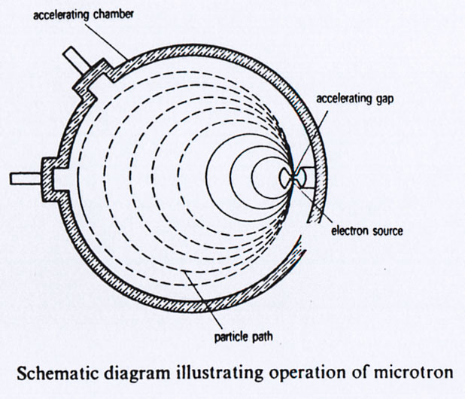

Figura 13.Schema del microtone.

CAPITOLO 2

Storia degli acceleratori parte seconda: gli acceleratori in Fisica Nucleare
e Subnucleare.

Nel 1944 V. T. Veksler e E. M.McMillan realizzano indipendentemente
uno dall'altro il primo sincrotrone (orbita circolare). In esso variano sia la
frequenza, sia l'intensità del campo magnetico di guida; il motivo di ciò sarà
trattato nel .
Il vantaggio rispetto al ciclotrone è che il campo magnetico deve essere
presente soltanto lungo il circolo descritto dalla particella, coprendo quindi una
superficie che è enormemente più piccola di quella dell'intero anello.
Il sincrotrone per protoni si chiama protosincrotrone, quello per elettroni
si chiama elettrosincrotrone, entrambi saranno spiegati nel secondo capitolo.

Nel 1953 viene ideato il Cosmotron da 3 GeV al Brookhaven Laboratory a
Long Island,due anni dopo nel 1955 nasce il Bevatron da 6,3 GeV al Berkeley
Laboratory in California; è un sincrotrone tuttora operativo, il suo nome deriva
dal nome inglese 6,3 Billion of electronvolts, grazie a esso sono stati generati
elementi chimici artificiali previsti dalla tavola periodica.
Per potere analizzare le interazioni e le particelle create attraverso gli scontri
all'interno degli acceleratori sono presenti delle cosiddette camere a bolle
e quella presente al Bevatron era una delle prime sfruttate per questo scopo
(si approfondisca per esempio con [Led91]) .

Negli anni '50 nasce l'INFN a Frascati, in Italia, si pensa di costruire
acceleratori che siano competitivi con quelli del CERN.
Alla fine degli anni '50 nel 1959 al CERN viene realizzato il
ProtoSincrotrone (PS), esso accelera i protoni fino a 28 GeV di energia, questi
ultimi argomenti saranno approfonditi nel corso del secondo capitolo.

Lo SLAC cioè Stanford Stanford Linear Center è costruito nel 1961, sarà
trattato nel secondo capitolo.

Nel 1964 viene costruito AdA a Frascati,che sarà ripreso nel secondo capitolo.

Nel 1972 al CERN viene realizzato il primo collisionatore protone-protone:
Intersecting Storage Rings (ISR), in esso le particelle venivano fatte circolare
all'interno di due tubi a vuoto distinti in due direzioni opposte e si scontravano
tra loro, in alcuni punti di intersezione dei due tubi. Questa macchina fece da
prototipo per i collisionatori adronici successivi, i collisionatori (collider in

inglese) saranno trattati nei prossimi capitoli.

Nel 1976 venne costruito al CERN il SuperProtoSincrotrone (SPS), simile al
precedente PS, ma in grado di generare energie pari a dieci volte quelle del PS.
David Cline, Peter McIntyre e C. Rubbia ebbero l'idea di fare circolare protoni
e antiprotoni in verso opposto, in questo modo si poteva aumentare l'energia
prodotta dal SPS, questo argomento sarà sviluppato nel secondo capitolo.

Nel 1978 venne ideato il primo accumulatore di antiprotoni al mondo,sarà
spiegato nel secondo capitolo in cosa consiste.

Nel 1983 fu costruito a Chicago al Fermilab l'acceleratore Tevatron,è stato il
secondo più potente acceleratore protoni-antiprotoni al mondo fino al 2011,
anno della sua chiusura. La circonferenza dell'anello dell'acceleratore è di 6,43
km circa. Sono utilizzati vari accelerati disposti a catena.
Il suo principio di funzionamento fa parte del secondo capitolo.

Circa a metà anni '80 I Laboratori Nazionali di Frascati costruirono un
acceleratore elettrostatico del tipo Tandem-XTU, il suo principio di
funzionamento il tandem sarà spiegato nel terzo capitolo.

Sempre in Italia,nel 2000 viene messo a punto il Lecce Tandetron laboratory
dell'Università del Salento. E' situato presso la Cittadella della Ricerca di
Brindisi. Questo centro è uno dei più importanti in Europa.
Il Tandetron è un acceleratore lineare, sarà spiegato all'interno del terzo
capitolo.

Nel 2004 per la prima volta un gruppo di ricerca al KEK ha ideato e
realizzato un diverso metodo per accelerare i protoni. E' stato realizzato
attraverso attraverso il ProtoSincrotrone a Tsukuba,in Giappone. Il KEK sta
per Japanese High Energy Accelerator Research Organization appunto a
Tsukuba, sarà approfondito nel corso del secondo capitolo.

Nel 2008 l'INFN a Milano in Italia inaugura con il Lasa la superconduttività
negli acceleratori di particelle, questo argomento sarà svolto nel terzo capitolo
sono disponibili approfondimenti sulla superconduttività anche nella

Appendice A2.4 .
Al CERN fu costruito l'LHC nel 2008, esso è un acceleratore circolare, è stato
creato per ricostruire le condizioni dell'universo nei suoi primi istanti di vita.
L'LHC è costituito da un certo numero di acceleratori più piccoli posti a
cascata, i protoni sono pre-accelerati all'energia di 450 GeV.
E' il più grande acceleratore mai costruito dall'uomo, se ne parlerà nel secondo
capitolo.

Sono stati istituiti diversi centri di ricerca nell'ambito della fisica nucleare
e subnucleare, negli Stati Uniti, in Europa e in Giappone soprattutto.
Alcuni istituti lavorano con uno o più acceleratori come già accennato nel
primo capitolo, per esempio per verificare teorie che cercano di
spiegare e unificare tutte le leggi fisiche, com'è e da cosa è costituita la
materia, com'è nato il nostro Universo, se è ancora in espansione o come
interagiscono le particelle tra di loro.

Anche in Italia sono nati degli acceleratori grazie al CNEN (Comitato
Nazionale Energia Nucleare) e poi all' INFN (Istituto Nazionale
di Fisica Nucleare), Giorgio Salvini progetta un elettrosincrotrone,da 1,1 GeV
nel 1953,a Frascati nel laboratorio del CNEN (Comitato Nazionale Energia
Nucleare). Una volta costruito esso contribuisce allo studio delle interazioni
elettrone-nucleone, elettrone-protone, dei decadimenti del pione neutro, delle
proprietà del mesone h e inaugura una nuova indagine sperimentale: la luce di
sincrotrone (vedere l'Appendice A2).
Un elettrosincrotrone accelera elettroni relativistici; esso possiede sia la
stabilità di fase che la focalizzazione (anche detta stabilità orbitale), il concetto
di induzione alla base del suo funzionamento (citato anche nel primo capitolo)
sarà chiarito all'interno di questo capitolo. La radiofrequenza governa il
meccanismo dell'accelerazione (si può approfondire nell'Appendice A2).
Contrariamente all'elettrosincrotrone, il protosincrotrone invece deve
accelerare i protoni in modo diverso a causa della loro massa che aumenta
enormemente con l'aumento della loro energia e quindi della loro velocità
(leggere l'Appendice A2).
Inoltre poiché la frequenza orbitale dei protoni in un'orbita circolare
diminuisce mano a mano che aumenta l'energia cinetica, allora per mantenere
i protoni relativistici in un'orbita stabile e conservare il sincronismo di fase

tra la frequenza di rotazione e la frequenza del campo elettrico acceleratore
non è solo necessario aumentare il campo di guida B, ma anche modulare la
frequenza di oscillazione del campo elettrico (spiegazioni su tutto ciò si
trovano nell'Appendice A2.6).

L'elettrosincrotone di Frascati contribuisce anche alla creazione successiva di
AdA nel 1964 a Frascati, molto piccolo rispetto agli attuali acceleratori,
l'acronimo significa anello di accumulazione.
Un anello di accumulazione è un dispositivo in cui le particelle dopo essere
state precedentemente accelerate dall'acceleratore sono immagazzinate e
mantenute con campi magnetici su orbite circolari; le particelle percorrono in
direzioni opposte a seconda del loro segno queste orbite, per tutto ciò
che è stato detto in precedenza deve essere presente un buon sistema di
focalizzazione.
AdA ha reso possibile far collidere in volo fasci di materia e antimateria
precedentemente prodotti, per creare ad esempio nuove particelle, studiarne
la natura e le relative interazioni (vedere per maggiori spiegazioni
l'Appendice A2.1,A2.2 ); AdA è stato un prototipo per tutti gli acceleratori
lineari successivi che hanno fatto collidere i fasci, questo anche se non aveva
energia sufficiente per produrre importanti risultati sperimentali, infatti
l'acceleratore LHC del CERN, discende da AdA.
Per rimanere competitivi con il CERN (che aveva nel 1959 creato il PS già
accennato nel primo capitolo) BrunoTouschek decide per la prima volta al
mondo di fare scontrare dopo averli accelerati, un fascio di particelle e uno di
antiparticelle provenienti da direzioni opposte anziché bombardare un
obiettivo fisso come sempre. BrunoTouschek pensa anche di sfruttare come
particelle i leptoni (vedere l'Appendice A2) ossia gli elettroni e i positroni
anziché i protoni che dissipano più energia e ne richiedono comunque di più
(si veda l'Appendice A2 per comprenderne il motivo). La novità più
importante consiste soprattutto nell'utilizzare appunto un solo anello di
accumulazione nel quale viaggiano gli elettroni e i positroni in direzioni
opposte per poi farli scontrare fra di loro al momento opportuno.
In seguito nel 1962 AdA da Frascati si trasferisce ad Orsay (Francia).

Un altro importante acceleratore utilizzato in fisica nucleare e subnucleare
realizzato in Italia si chiama Adone è stato in funzione dal al 1993 ed era un

collisore (in inglese collider) di elettroni e positroni.

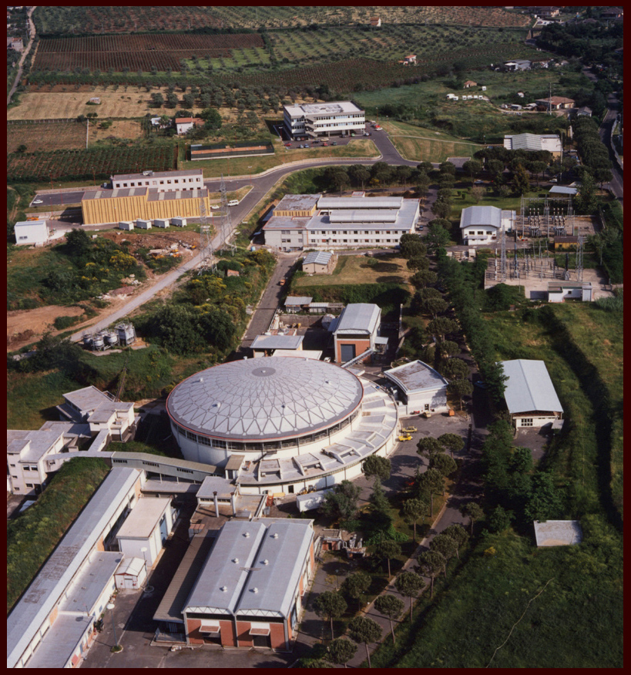

Figura 14. Veduta aerea di Adone.

In seguito nel 1998 viene costruito il collisore DAFNE.

E' un doppio anello di collisione elettroni-positroni la cui forma ha lo scopo di
diminuire le possibilità di interazioni (non volute) tra i fasci opposti di
particelle facendole viaggiare in due anelli diversi e incontrare solo in due
punti prestabiliti .
Lo scopo di questa macchina è di produrre una quantità enorme (da qui la
definizione di Factory ossia di fabbrica) di mesoni di tipo Φ per riuscire a
studiare la cosiddetta rottura di simmetria tra materia e antimateria (questi
concetti saranno sviluppati e spiegati nell'Appendice A2.1. e A2.2).
Il motivo per cui è necessario accelerare ad energie elevatissime i fasci
interagenti di particelle è in generale quello di aumentare la probabilità molto
bassa (perché sono eventi rari) di osservare la creazione di determinate
particelle generate dalla collisione. Il metodo alternativo per ottenere questo
risultato è di aumentare in modo massiccio, il numero di particelle create, gli
acceleratori che riescono a produrre una grande quantità di particelle si
chiamano appunto fabbriche, la grandezza fisica legata al numero di collisioni
prodotte e dunque alla creazione delle particelle si chiama luminosità.

L'energia prodotta da DAFNE,1,02 GeV corrisponde alla massa
della particella Φ che si vuole produrre.

In Italia ci sono anche i Laboratori Nazionali del Gran Sasso che
lavorano nell'ambito delle particelle. Un esperimento chiamato:”CERN
Neutrinos to Gran Sasso project” è stato realizzato per studiare i neutrini,in
particolare se i cosiddetti neutrini muonici possono trasformarsi in quelli di
tipo tau grazie a un fenomeno chiamato oscillazione che avviene quando
i neutrini attraversano della materia per un lungo percorso (spiegazioni nella
Appendice A2).Viene creato un fascio di protoni nell'acceleratore SPS del
CERN, il fascio urtando un bersaglio genera dei pioni e dei kaoni che a loro
volta sono focalizzate in un fascio in direzione del Gran Sasso, quindi
attraversano un tunnel entro cui decadono in neutrini muonici e di tipo tau,
infine solo i neutrini di tipo tau riescono a proseguire verso l'Italia perché quelli
muonici sono bloccati dalla roccia alla fine del tunnel, le altre particelle che
non hanno prodotto statisticamente le particelle desiderate sono assorbiti da
materiale vario (per saperne di più leggere l'Appendice A2).
L'Università di Fisica di Bologna collabora con i Laboratori Nazionali del
Gran Sasso.

In Europa sono stati costruiti anche altri acceleratori per la fisica nucleare
oltre a quelli già accennati del CERN, in particolare ad Hamburg in Germania
è stato costruito l'acceleratore HERA (che fa collidere elettroni o positroni
con protoni in quattro punti distinti dell'anello) presso il laboratorio DESY.
HERA significa: Hadron-Elektron-Ringanlage o Acceleratore ad Anello
Adrone-Elettrone.
Il rivelatore di HERA si chiama ZEUS ha funzionato dal 1992 al 2007,
l'Università di Fisica di Bologna ha collaborato attivamente agli esperimenti
che sono stati svolti in questa struttura. Sono stati studiati il protone, alcuni
quark e sono state effettuate misure di QCD (Cromodinamica Quantistica).
La luminosità dell'acceleratore era già abbastanza elevata nonostante ciò a
partire dal 2000 è stata aumentata per potere studiare meglio la cosiddetta
interazione elettro-debole e alcuni tipi di quark (vedere l'Appendice A2).
In seguito attraverso diversi esperimenti tra cui H1,BaBar sono stati scoperti
eventi che risultano tuttora inspiegabili secondo le moderne teorie fisiche
mentre si studiava la struttura interna del protone o si cercava di rivelare la

particella Y(4260) per potere approfondire la natura della forza forte che
lega i costituenti del nucleo atomico .

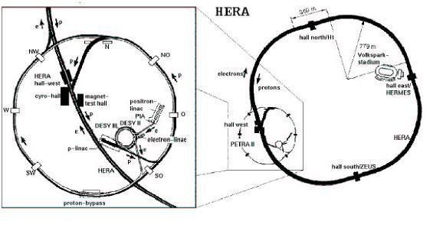

Figura 15. Schema di HERA.

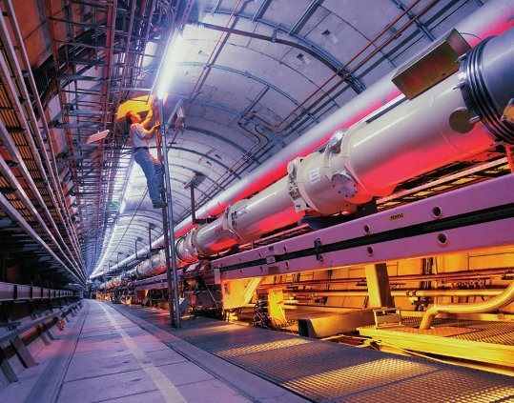

Figura 16. Interno dell'acceleratore HERA.

Il CERN è un centro di ricerca internazionale che a sede vicino a Ginevra e si
occupa dello studio della fisica nucleare e subnucleare; per superare i limiti
dei ciclotroni che funzionano a risonanza (già vista in precedenza) e quindi
incrementare notevolmente la velocità delle particelle si costruiscono qui le
cosiddette macchine sincrone che sono sincrociclotroni e sincrotroni.
In questi ultime al variare della massa (che aumenta per effetti relativistici
spiegati nell'Appendice A2) che aumenta con l'incremento dell'energia,si fa
variare anche la frequenza della tensione acceleratrice.
Mentre nel sincrociclotrone si utilizza un campo magnetico omogeneo,ma
la frequenza del campo accelerante è adattata alla frequenza orbitale
che diminuisce col crescere della massa. In questo caso conviene quindi
accelerare non un fascio continuo,ma un “pacchetto”di particelle per volta
(per chiarimenti si leggano [Wie99] e [Led91]) .
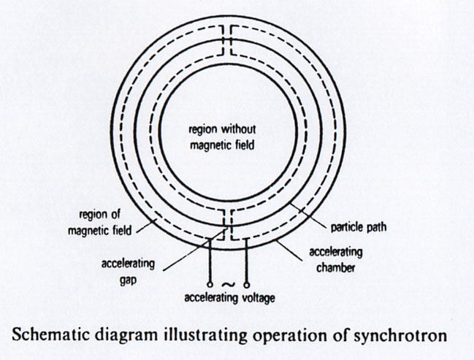

Figura 17. Schema di un sincrotrone.

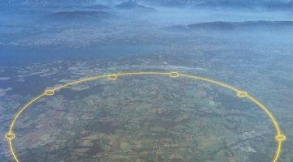

Figura 18. Veduta aerea dell'LHC del CERN.

Nel 1983 grazie all'SPS del CERN sono rivelate le particelle,e
Z, bosoni vettoriali intermedi previste dalla teoria elettrodebole di
Weinberg,Salam e Ward (riferimenti in [Led91]) .
A partire dal 1989 fino al 2000,al CERN ha operato il LEP,ossia un anello di
accumulazione circolare di 27 km di circonferenza in un tunnel sotterraneo nel
quale collidevano elettroni e positroni. Servì per misurare con maggiore
precisione le particelle,e Z. Questo acceleratore circolare univa
in sé il principio del sincrotrone con quello dell'anello di collisione
materia-antimateria ideato da Bruno Touschek del 1960. Alle alte energie
raggiunte dal LEP era difficile rimpiazzare l'energia costantemente persa a
causa della radiazione di sincrotrone (si legga l'Appendice A2) quindi alla

fine lo si è dovuto rimpiazzare con un nuovo e più potente acceleratore, nel
2008: l' LHC. Ne descrivo il funzionamento: si producono in partenza dei
protoni ionizzando atomi di Idrogeno,che poi sono accelerati da un Linac
fino a 50 MeV e iniettati entro il PSB (ossia ProtoSynchroton Booster) un
piccolo acceleratore circolare che li innalza all'energia di 1,4 GeV; in
seguito arrivano al PS e raggiungono i 25 GeV finché passando attraverso
all' SPS sono accelerati fino a 450 GeV. Ora i protoni sono iniettati in
direzioni opposte all'interno degli anelli dell'LHC fino a raggiungere una
accelerazione da 7 TeV.
Nel 2012 con l'LHC il CERN è riuscito a rivelare il bosone di Higgs (per
maggiori spiegazioni si leggano l'Appendice A2.1 e [Led91]) .

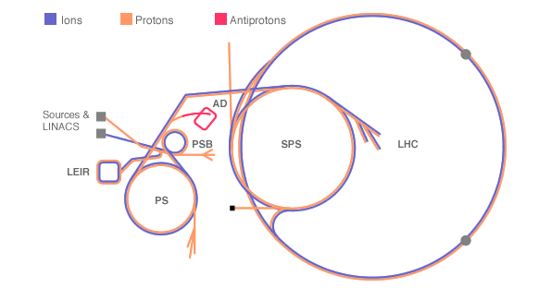

Figura 19. Il complesso degli acceleratori collegati all'LHC del CERN

Negli Stati Uniti tra i più importanti acceleratori di particelle vi è lo SLAC
che sta per Stanford Linear accelerator Center, esso fa parte a partire dal 1962
della Stanford University in California. E' costituito da un acceleratore lineare
lungo 3 km per elettroni e positroni fino a 50 GeV ed è interrato.
Ha contribuito allo studio della luce sincrotronica. Queste sono le sue scoperte

principali: il quark charm nel 1976, la struttura dei quark all'interno di nucleoni
(particelle del nucleo atomico), il leptone tau nel 1995;in seguito nel 1998 ha
effettuato esperimenti per lo studio della simmetria carica-parità (si possono
consultare [Led91] e l'Appendice A2).
Un altro importante centro di ricerca nucleare statunitense è il Fermilab, ossia
lo FNAL (Fermi National Accelerator Laboratory, esso è situato vicino a
Chicago. Presso il Fermilab c'è il Tevatron, grazie al quale sono stati scoperti i
quark bottom (o beauty) nel 1977 e top nel 1995 [Led91] .
Le particelle accelerate sono mantenute lungo l'orbita prestabilita attraverso
dei magneti superconduttori raffreddati a Elio liquido che originano un campo
di 4,2 Tesla (si vedano le Appendice A1 e A2).
I due fasci di particelle si scontrano nei centri di due rivelatori di due tonnellate
posti attorno al tubo contenente lo sciame, in due diversi tratti dell'anello.

Il Tevatron possiede una focalizzazione ed è costituito da una catena di
acceleratori,si veda la Figura 20.

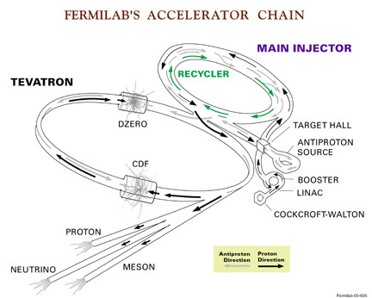

Figura 20. Schema della catena degli acceleratori del Tevatron.

Si genera un'energia particolarmente elevata grazie a degli elettromagneti

superconduttori (la superconduttività sarà approfondita in A3.4). Al Fermilab si
sono studiati anche i neutrini.
Ciascun rivelatore contiene molti sottosistemi di rivelazione che identificano i
diversi tipi di particelle che escono dagli urti a una velocità vicina a quella della
luce. Cascate di nuove particelle sono create al centro di entrambi i rivelatori.

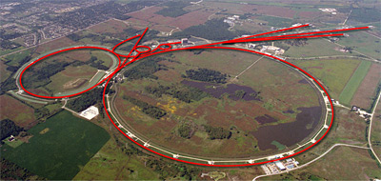

Figura 21. Veduta aerea del Tevatron

Infine si deve nominare tra i grandi Laboratori nucleari statunitensi, il
Brookhaven National Laboratory (BNL) che è situato a Upton su Long Island
ed è attivo a partire dal 1947,esso è specializzato in fisica nucleare ed è gestito
dal United States Department of Energy. Presso il BNL c'è lo RHC
(Relativistic Heavy Ion Collider) che ha studiato il plasma di quark e gluoni e
ha contribuito nel 1974 alla scoperta del quark charm assieme allo SLAC (si
veda l'Appendice A2). Altre ricerche compiute al BNL saranno trattate nel .
Un altro importante centro di ricerca a livello mondiale è il KEK, qui si è usato
il metodo dell'induzione per la prima volta per poter accelerare i protoni.
In realtà questa tecnica era già nota negli anni '60, ma è stata applicata agli
acceleratori circolari per la prima volta,cioè al ProtoSincrotrone di Tsukuba in
Giappone. Questo nuovo metodo fu ideato nel 2000 per il ProtoSincrotrone da
K. Takayama e da Kishiro, esso consiste nel sostituire i dispositivi di
accelerazione con quelli di induzione, in quest'ultimi un campo magnetico
variabile nel tempo produce il campo elettrico per accelerare le particelle.
Un voltaggio pulsato genera un campo magnetico in un anello ferromagnetico
attraverso cui passano le particelle, il flusso del campo variabile induce un
campo elettrico lungo l'asse dell'anello; qui l'induzione è creata grazie a un
sistema di RadioFrequenza collegato a una cavità di induzione che contiene
tre celle guidate da un' opportuno modulatore di impulsi (si vedano [Wie99] e
[Con91]) .
Gli acceleratori hanno diversi impieghi tra cui: la produzione di isotopi
radioattivi per l'industria e la medicina, trattamento delle scorie radioattive,
radioterapia e varie terapie in campo medico come l'adroterapia o la
protonterapia, datazione dei reperti archeologici o artistici con il metodo del
Carbonio 14 radioattivo, sterilizzazione di alimenti o strumenti, chirurgia,
studio dei costituenti della materia e altre ricerche fisiche, produzione di
polimeri nell'industria, radiografia dei metalli e studio delle loro proprietà, altre
ricerche chimiche.
Queste applicazioni saranno oggetto dei prossimi capitoli.

CAPITOLO 3

Gli acceleratori nell'Industria

In questo capitolo saranno descritte alcune applicazioni importanti degli
acceleratori, che non riguardano la fisica nucleare e subnucleare.

3.1 Acceleratori impiegati per datare con il metodo del Carbonio-14 per
esempio reperti artistici, archeologici.
Il Carbonio-14 è un isotopo radioattivo che statisticamente è presente in una
percentuale fissa in natura e risulta in minoranza rispetto al Carbonio-12 o al
Carbonio-13 (non radioattivi), attraverso lo studio di campioni di materiale
di cui si vuole conoscere l'età, si scopre quanto Carbonio-14 o altri isotopi
radioattivi sono presenti e quindi si riescono a datare i reperti con una
precisione (per il Carbonio-14) che va dai 25 ai 40 anni, il principio fisico su
cui si basa questo metodo è spiegato nell'Appendice A3.1.
Il campione viene osservato al microscopio ottico come prima analisi, poi
subisce vari trattamenti con acidi e basi che ne eliminano le impurità e le
contaminazioni presenti, poi è trasformato in anidride carbonica e infine
convertito in grafite; si estraggono gli isotopi del Carbonio dalla grafite,
collocandola nella sorgente dell'acceleratore circolare e bombardandola
attraverso degli ioni. Un campo magnetico permette di separare in tre
traiettorie diverse i tre isotopi e quindi di calcolare la quantità di
Carbonio-14 presente, questo poiché il raggio delle traiettorie delle particelle
varia in funzione della loro massa consentendone così la separazione.
Questa tecnica detta spettrometria di massa (AMS) è stata perfezionata in un
centro di ricerca italiano che si chiama CEDAD (Centro di Datazione e
Diagnostica) nato nel 2000 nella Cittadella della Ricerca di Brindisi, che
utilizza un acceleratore che si chiama Tandedron, infatti richiede l'impiego
solamente di pochi milligrammi di campione, quindi un migliaio di volte meno
rispetto a prima. Il Tandedron è un acceleratore di tipo Tandem già accennato
nel secondo capitolo. Il Tandem è decisamente più grande degli acceleratori e
funziona in modo leggermente diverso. Il terminale si trova al centro e
sull'asse di una tank orizzontale a sua volta riempita di gas di isolamento ad
una pressione di 7 atm. Per il Tandem il terminale è a una tensione positiva.
Gli ioni vengono generati in una sorgente esterna all’acceleratore ed estratti
con carica debolmente positiva. Prima di entrare nel Tandem attraversano una
una regione di carica nella quale, grazie all’affinità elettronica relativa,
ricevono due elettroni dal gas con il quale interagiscono (gas cesio, Cs). Il
primo di questi due elettroni rende l'atomo neutro, mentre il secondo gli

conferisce una carica debolmente negativa. In questo stato gli ioni che si
affacciano al lato a bassa energia del tandem sono attratti, cioè accelerati dal
terminale a.
A questo punto all'interno della gabbia di Faraday (il terminale metallico che
non risente i campi elettrici esterni) gli ioni attraversano un sottilissimo foglio
di carbonio (detto “stripper”) che, assorbendo una piccola parte del fascio,
toglie un elevato numero di ioni agli ioni rimanenti e li fa proseguire; questi
ioni sono altamente carichi positivamente e poi uscono dall'altra parte del
terminale di data tensione (sempre a carica positiva). Ora, nella seconda metà
dell'acceleratore una forza di tipo repulsivo (dovuta alla vicinanza di cariche
uguali) tra ione e terminale fa subire una seconda accelerazione agli ioni, da qui
il nome di Tandem (Per approfondire i principi chimici sopra esposti si legga
ad esempio [Chi80] e si veda la Figura 22).

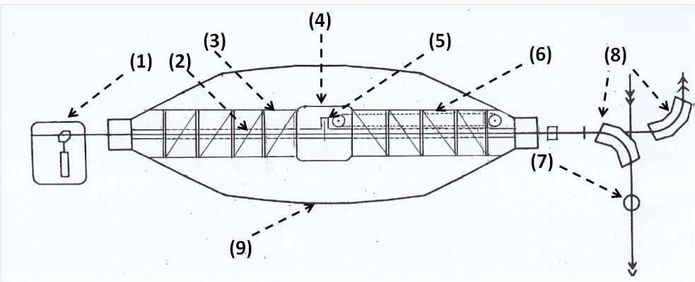

Figura 22. Schema di funzionamento del tandem. Sono individuabili: Piattaforma che alloggia la
sorgente di ioni (1); tubo accelerante (2); colonna (3) che sostiene il terminale ad alta tensione (4),
all’interno del quale è situata la stazione di “stripping” del fascio (5); cinghia di carica
“laddertron”(6); stazione di diagnostica del fascio (7); magneti deflettori (8); tank che contiene gas
SF6 a 7 atm (9).

Sempre al CEDAD sono utilizzati per la datazione solamente dei fasci ionici,
laddove sia necessario non distruggere il reperto per ricavarne un campione,
Il CEDAD confronta anche i risultati ottenuti con altri analoghi istituti europei
per una maggiore sicurezza; questo tipo di indagine è richiesto da Università,
Comuni, Provincie, Regioni, Fondazioni, Istituti religiosi, Enti di ricerca e
Nuclei di ricerca del patrimonio culturale.
Grazie al CEDAD si sono scoperte le cause della morte di personaggi storici

quali Pico della Mirandola,Angelo Poliziano e si è dimostrato che la Lupa
Capitolina risale al Medioevo.
Presso l'Università di Firenze esiste un centro di ricerca che si chiama
LABEC fa parte dell'INFN e si occupa dei Beni Culturali attraverso la
tecnica della datazione del Carbonio 14 utilizzando un acceleratore tandem.
Al LABEC sono stati studiati la Madonna dei fusi di Leonardo, il ritratto di
ignoto di Antonello da Messina, la croce di Rosano e i manoscritti di Galileo.

3.2 Acceleratori per lo studio ambientale, industriale di proprietà
chimico-fisiche dei materiali e varie
Gli acceleratori possono essere usati per trattare le acque di scolo e abbattere
l'inquinamento dovuto ai fumi delle centrali termoelettriche.
Una classe di acceleratori utilizzata per scopi industriali è quella degli
acceleratori di elettroni chiamati e-beam, l'energia coinvolta varia da poche
centinaia di keV a 10 MeV; con essi si possono anche ricostruire con accurate
immagini tridimensionali delle strutture interne che devono essere esaminate.
Esistono anche applicazioni nella biologia di questo tipo di acceleratori
e in campo medico per la sterilizzazione dei presidi chirurgici e saranno
trattate nel quarto capitolo. Altre applicazioni industriali di questi acceleratori
sono per esempio la disinfestazione, la creazione di OGM (Organismi
Geneticamente Modificati) cioè di alimenti e vegetali il cui DNA è stato
modificato per migliorarne le caratteristiche a scopo commerciale, il
trattamento che elimina i germogli dalle coltivazioni.
La creazione degli OGM è tuttora controversa e oggetto di battaglie giuridiche,
dell'opinione pubblica e di associazioni di consumatori.
Inoltre sono usati pure nel settore tessile e nella vulcanizzazione della gomma.
Ma il settore industriale in cui questi e-beam trovano maggior sbocco è quello
della produzione dei polimeri attraverso l'irraggiamento come per esempio per
il polietilene. Il trattamento sopra citato consiste nell'alterazione delle catene
molecolari per rafforzarne o indebolirne a piacimento i legami. Interessanti
innovazioni dovute alla tecnica appena descritta sono per esempio la
realizzazione di cavi resistenti ad alte temperature, la produzione di fibre
acriliche (cioè non presenti in natura) ad elevata resistenza o completamente
impermeabili, la progettazione di materiali che riescono a modificare la loro
forma a seconda della temperatura (il cosiddetto effetto memoria), ritornando
in seguito alla loro forma originaria.

Sono impiegati anche come accennato prima per abbattere l'inquinamento
dovuto alle fabbriche come lo smaltimento dei fanghi industriali, le acque di
scolo, la riconversione dei gas che sarebbero scaricati nell'atmosfera, in solfati
e nitrati da usare come fertilizzanti nell'agricoltura (vedere per chiarimenti
sulla chimica [Chi80]). Queste applicazioni sono state sviluppate soprattutto
negli USA nella Russia, nel Giappone, in Cina e in Germania.
Nel 1961 nei Laboratori Nazionali di Legnano viene costruito un acceleratore
che si chiama CN-7MV ed è elettrostatico tipo quello di Van de Graaf.
Si definisce così perché si stabilisce una differenza di potenziale di 7 MV
dalla cima fino al potenziale di terra.
Il CN-7MV lavora con fasci di protoni, deuterio ed Elio (con singola o doppia
carica),come sue applicazioni vi sono: la scienza dei materiali, la radiobiologia,
l'interazione radiazione-materia, il danneggiamento da radiazioni, la
dosimetria.
E' presente anche una ricerca sulla fisica fondamentale sulle sezioni d'urto o
sulle funzioni di eccitazione per canali di reazioni nucleari poco note come la
spettrometria neutronica/gamma.
In Italia esiste anche un acceleratore che si chiama AN 2000, si trova nei
Laboratori Nazionali di Legnano e si occupa dello studio delle proprietà
delle superfici dei materiali in modo da poter introdurre opportune modifiche
per ottenere nuovi materiali con le proprietà fisiche e chimiche desiderate;
questo per applicazioni industriali e mediche.
L'acceleratore AN 2000 è del tipo CN-7MV.
Si investigano all'AN 2000 anche la composizione e le proprietà chimiche dei
materiali, attraverso l'impiego di fasci di elio e di protoni che esaminando il
campione, a seconda della profondità riescono a rivelarne i difetti, gli elementi
costituenti e relativa loro distribuzione; a questo scopo si utilizza come un
pennello un sottilissimo fascio di ioni delle dimensioni di pochi micrometri
(vedere l'Appendice A1.1 per le unità di misura) nella sua sezione trasversale,
permettendo così di raggiungere una grande accuratezza.
Questo tipo di tecnica che non risulta distruttiva è utile in fisica ambientale, in
archeologia e per esempio per determinare la contaminazione e l'inquinamento
dell'aria e dell'acqua con grande precisione.
Al LABEC si occupano anche dell'ambiente in collaborazione per esempio
con l'Arpat della Toscana, analizzano il particolato atmosferico (ossia le
polveri presenti nei gas dell'atmosfera), le polveri presenti nell'aria dovute

all'inquinamento dell'uomo, inoltre tracciano gli inquinanti nei flussi d'acqua,
indagano com'era il clima nelle passate ere geologiche con l'esame del
particolato intrappolato negli strati del ghiaccio.
Gli acceleratori sono impiegati anche nel cosiddetto processo di
impiantazione ionica indispensabile nella microelettronica moderna.
Negli anni '50 sono nati i transistors le cui dimensioni si sono via via ridotte
negli anni successivi seguendo una tecnica chiamata integrazione che porta
all'aumento del numero di componenti elettronici in uno spazio sempre più
ridotto. L'impiantazione ionica consiste nella modifica, a causa del
bombardamento di ioni di un solido, delle proprietà fisiche di un elemento
chimico del solido stesso che si definisce substrato.
Si usa appunto un acceleratore che si chiama impiantatore, esso è formato da
una sorgente di ioni,da una serie di elettrodi polarizzati ad alta tensione
(costituenti un pre-acceleratore lineare), da un magnete analizzatore.
La sorgente genera gli ioni della specie chimica desiderata, il pre-acceleratore
estrae questi ultimi e li immette sotto forma di un fascio nel magnete
analizzatore che conserva solo le specie volute (scartando tutte le altre), a
questo punto esse attraversano una fenditura e passano nella colonna di
accelerazione. Infine prima di passare nello stadio finale nella camera ove è
collocato il bersaglio (il Silicio in questo caso) da impiantare, gli ioni sono
focalizzati non appena hanno acquistato l'energia voluta.
Questi dispositivi microelettronici così ottenuti, sono realizzati su materiali
cosiddetti semiconduttori, soprattutto il Silicio dei quali si vogliono
appunto modificare opportunamente le proprietà chimico-fisiche
impiantandovi materiali detti droganti (per approfondire questi argomenti si
vedano [Chi80] e [Mil94] ).
L'acceleratore da energia agli ioni droganti, maggiore è questa energia,
maggiore è la loro penetrazione nel solido da impiantare, ognuno di questi
ha una traiettoria leggermente diversa per motivi statistici (vedere l'Appendice
A2) e perde progressivamente velocità via via che penetra nel materiale a
causa delle continue collisioni con gli atomi circostanti, finché a un certo
punto non si arresta, la profondità di arresto subisce delle fluttuazioni
statistiche (vedere sempre l'Appendice A2). Il premio Nobel W.Shockley fu
il primo nel 1948 che pensò di utilizzare un acceleratore per innestare il
materiale drogante nel substrato, inventando così appunto il transistor.
I vantaggi di questa tecnica sono molteplici:

1) altissima uniformità di drogaggio su vaste superfici
2) velocità del processo di impiantazione a basse energie
Si richiedono addirittura anche trenta impiantazioni successive di diversi
elementi chimici.
A seconda del tipo di esigenze gli impiantatori sono stati suddivisi in tre
grandi categorie:
a) ad alta corrente; possiedono un' elevatissima velocità di impiantazione,ma
non sono molto raffinati nel risultato finale
b) a media corrente; soddisfano egregiamente tutti i parametri del processo di
impiantazione, ma sono carenti riguardo alla velocità
c) ad alta energia; si possono creare impiantazioni profonde grazie alla
produzione di fasci ad altissima energia.
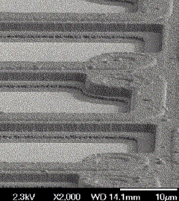

Figura 23. Immagine di un fotomoltiplicatore al silicio ottenuta al microscopio a scansione
elettronica. Le celle quadrate che compongono il dispositivo hanno un lato di 50 micron. Per
approfondimenti sui fotomoltiplicatori leggere [Leo94] e [Kle98],

3.3 Applicazioni sanitarie:sterilizzazione di alimenti,farmaci e varie
Gli alimenti hanno una data di scadenza oltre la quale sono soggetti al
naturale deperimento, è stato ideato un sistema di sterilizzazione attraverso gli
acceleratori che prolunga di molto questa scadenza.
In precedenza questa sterilizzazione avveniva mediante l'irraggiamento con i
raggi X, mentre adesso si usano non solo i raggi γ, ma anche elettroni ad alta
energia che uccidono i microrganismi danneggiando in misura minore i materiali,
sono prodotti da acceleratori e utilizzati anche in campo medico come si vedrà
nel quarto capitolo. Allo stesso modo sono sterilizzati anche per esempio i
contenitori degli alimenti e i farmaci.

3.4 Acceleratori per trasmutare le scorie radioattive
Le centrali nucleari a fissione che scindono i nuclei degli atomi degli
elementi radioattivi (i cosiddetti transuranici) per ricavarne energia secondo la
famosa formula di Einstein che mostra l'equivalenza fra la materia e l'energia
(Appendice A2) producono inevitabilmente delle scorie ossia dei rifiuti che
sono anch'essi radioattivi e altamente tossici e inquinanti, durante il loro
funzionamento. Queste scorie resterebbero pericolose perché estremamente
radioattive per migliaia o addirittura milioni di anni e quindi sarebbe arduo
collocarle in luoghi veramente sicuri perché isolabili e stabili per periodi
così lunghi di tempo. Grazie agli acceleratori si è scoperto il modo
di trasformare, cioè di trasmutare gli elementi di queste scorie in altri che
sono radioattivi e quindi pericolosi solo per un periodo tra i 700 o i 1000 anni.
inutile aggiungere che anche questi prodotti di scarto trasmutati devono
essere rinchiusi al sicuro dopo altri opportuni trattamenti di contenimento e
di sicurezza,per esempio in miniere di sale considerate stabili dal
punto di vista geologico (per prevenire scosse sismiche per esempio).
Questo processo di trasformazione si chiama spallazione e consiste nella
frantumazione dei nuclei pesanti di questi elementi attraverso il
bombardamento di neutroni e di protoni, dopo alcuni trattamenti preliminari.
Si separano chimicamente gli elementi delle scorie e poi si fanno raffreddare
in luoghi sicuri per un certo periodo di tempo prima di trattarle con la
spallazione o riciclarle.
Queste scorie infatti possono essere riciclate a loro volta come combustibile
in alcuni reattori nucleari a fissione che si chiamano Accelerator Driven
System (Ads).
In questi ultimi acceleratori la reazione nucleare a catena (si veda l'Appendice
A2 per maggiori spiegazioni su questi concetti) ha bisogno per poter
procedere di un flusso continuo di neutroni che è creato proprio attraverso la
spallazione.
In questo modo arrestando questo flusso di neutroni il reattore cessa subito di
funzionare e sarebbe potenzialmente più sicuro rispetto ad altri tipi di reattori
sempre a fissione.
La spallazione è servita anche per studi su pellicole e materiali con proprietà
magnetiche che hanno consentito la creazione di hard disk per i computer per

esempio.

3.5 Produzione di radiazione FEL
Si produce in alcuni acceleratori la radiazione (o luce) di sincrotone che
sarà trattata trattata in dettaglio nell'Appendice A2 e che è stata già accennata
nei primi due capitoli, sia per scopi medici che saranno esaminati nel quarto
capitolo, sia per ricerche nucleari sia lo studio dei materiali, per la biofisica,
per la cristallografia e la microingegneria. Radiazione FEL significa radiazione
elettromagnetica (luce) prodotta da elettroni liberi (o Free Electron Laser), la
lunghezza d'onda corrisponde a quella dei raggi X.
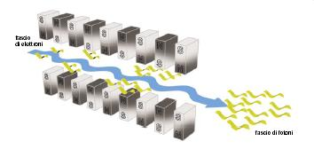

Figura 24. Schema di funzionamento di un FEL: a sinistra, propagazione del fascio di
elettroni all’interno di un ondulatore. A destra, è riportato l’andamento della potenza
emessa lungo l’ondulatore ed è, inoltre, rappresentato l’effetto di progressivo
“impacchettamento” del fascio di elettroni.

FUNZIONAMENTO DEL FEL:
E' presente un lungo magnete, detto “ondulatore”, caratterizzato da un campo
magnetico sinusoidale, creato da diversi magneti piccoli (circa 1 cm l'uno), ma
potentissimi, disposti in serie e alternati secondo la loro polarità, attraverso di
essi viene iniettato un fascio di elettroni di alta densità di carica. Gli elettroni
emettono allora radiazione X di sincrotrone. L'utilizzo però non è possibile
per l'analisi di materiali contenenti elementi leggeri perché i raggi X
interagiscono con gli elettroni orbitanti attorno al nucleo atomico che sono
pochi appunto per gli elementi atomici più leggeri (ossia con nuclei contenenti
pochi protoni e neutroni) e inoltre a causa della loro stessa natura questi raggi
non riescono a entrare in profondità come invece i neutroni che sono usati
come possibile alternativa perché più penetranti.

Il FEL permette di analizzare nel dettaglio molecole che dovevano essere
prima trattate attraverso un processo di cristallizzazione, invece grazie all'alto
flusso di fotoni del FEL, prodotti,questo non è più necessario.

CAPITOLO 4

Gli acceleratori in medicina

4.1 I raggi X
La scienza relativa alle radiografie ai raggi X è detta radiologia, essa si
occupa della tecnica con cui si fanno le radiografie essa consiste nella
interazione tra un fascio di fotoni (raggi X) diretti da una sorgente e un
recettore e la materia interposta, solitamente un corpo biologico.
Gli atomi di questo corpo impediscono ai raggi X di raggiungere in tutti i
punti il recettore come farebbero altrimenti.
Così viene prodotta un'immagine fedele, in negativo del corpo essendo
impressi nella pellicola gli atomi che invece non sono stati assorbiti.
Il principale utilizzo della radiografia è in campo medico principalmente
nella diagnostica, ma anche in ambito industriale quando si necessita di
controlli non distruttivi dei materiali.
Gli organi addominali riescono a essere esaminati attraverso una
radiografia grazie a un mezzo di contrasto che viene preventivamente ingerito
e che di solito è il solfato di bario.
L'apparato urinario invece è esaminato con una iniezione di un mezzo di
contrasto a base di iodio.
Per ottenere le immagini radiologiche di una precisa parte anatomica il
radiologo posiziona il paziente su un apposito tavolo radiologico o su uno
schermo. I raggi X sono radiazioni ionizzanti che non danno sensazioni
quando attraversano il corpo umano. Questo fascio di raggi X quando penetra
il corpo umano viene assorbito in modo diverso a seconda delle diverse parti
anatomiche incontrate e ne esce attenuato prima di raggiungere il sistema di
rilevamento.
Fino ad alcuni anni fa il sistema di rilevamento era costituito da una pellicola
fotografica accoppiata ad uno schermo di rinforzo, in grado di impressionare i
raggi X che penetravano il corpo del paziente.
Al giorno d'oggi, invece si usa la radiografia digitale e la pellicola è stata
sostituita da cassette radiografiche contenenti sostanze fotostimolabili poi
lette successivamente da lettori che visualizzeranno sul computer l'immagine
così ottenuta. Nei sistemi più moderni sono usati una matrice di scintillatori e
CCD che riescono ad acquisire direttamente le immagini.
Per approfondire sugli scintillatori leggere [Leo94] e [Kle98]
Una volta che il tecnico radiologo avrà prodotto tutte le radiografie, nelle
varie proiezioni richieste a seconda del tipo di esame, le immagini saranno
inviate al medico radiologo che provvederà al referto.

Un utilizzo importante della radiografia è per l'emergenza perché è una
tecnica chiara, dettagliata, semplice e immediata nello studio delle patologie.
Poiché i raggi X sono una radiazione di tipo ionizzante, una radiografia
comporta sempre dei rischi all'organismo, quindi sarebbe meglio non abusarne.
La dose per una singola radiografia è oggigiorno molto bassa, ma proprio per
la sua potenziale pericolosità, ogni radiografia deve essere giustificata per
legge, da un preciso quesito diagnostico non risolvibile con altri metodi.
Considero adesso la radiografia digitale.
Si definisce così in medicina la tecnica di acquisizione di immagini dai raggi X
in modalità digitale, è più moderna della vecchia tecnica analogica sopracitata.
Essa permette di sfruttare hardware e software appositi per la post-acquisizione
delle immagini.
Bisogna notare che la radiografia digitale perde in risoluzione spaziale rispetto
a quella tradizionale, sebbene l'occhio umano non sia in grado in genere di
apprezzare questa differenza in condizioni normali di osservazione.
Questo inconveniente è compensato dal fatto che si correggono errori di
esposizione senza rare ripetere l'irradiamento al paziente al contrario di prima.
Tuttavia è meno accurato rispetto alla Tomografia Computerizzata e alla
Risonanza Magnetica nucleare.
Esamino ora la cosiddetta TAC o Tomografia Assiale Computerizzata.
Essa è una tecnica usata per la diagnostica per le immagini che sfrutta
radiazioni ionizzanti (raggi X) e consente di riprodurre sezioni o strati
(tomografia, dal greco) corporei del paziente ed effettuare elaborazioni 3D.
Tramite un computer si elaborano poi e si ricostruiscono le immagini.
E' nota anche come TC (Tomografia Computerizzata).
Inizialmente si generavano le immagini solo sul piano assiale o trasversale
(cioè perpendicolare al piano del corpo), da qui il nome di TAC.
Le macchine che fanno la TC sono in grado di acquisire un volume intero
(acquisizione spirale) attualmente, rendendo quindi più facile la ricostruzione
3D in seguito.
Anche la TC viene utilizzata oltre che nella medicina anche nell'industria per
indagini non distruttive sui materiali, in più viene utilizzata anche in
archeologia per studiare le mummie.
Il fascio di raggi X attraversando un oggetto sarà attenuato tanto più che
attraverserà materiali ad alto numero atomico, tanto più bassa sarà l'energia e
maggiore sarà lo spessore attraversato e viceversa. Questo è il motivo per cui

gli oggetti a densità minore appaiono più scuri e quelli a densità maggiore, più
chiari (minima attenuazione).
Acquisendo tante proiezioni radiografiche dello stesso soggetto ad
angolazioni diverse è possibile ricostruire in 3D l'oggetto stesso.
Si utilizzano complessi algoritmi matematici per l'elaborazione al computer.
La tecnica TC permette di ottenere risultati migliori rispetto alla radiologia
tradizionale per quanto riguarda i tessuti molli, in particolare.
Questo grazie alla possibilità di manipolare il volume dei dati prodotti per
visualizzare le varie strutture anatomiche interne di un corpo in base alla
loro capacità di attenuare i raggi X. Si può migliorare questa metodica
utilizzando un opportuno mezzo di contrasto per iniezione endovenosa a base
di iodio. L'emettitore di raggi X ruota attorno al paziente ed il rivelatore, al
lato opposto raccoglie l'immagine di una sezione del paziente; il lettino del
paziente scorre in modo molto preciso e determinabile all'interno di un
tunnel di scansione, presentando ad ogni giro una sezione diversa del corpo.

4.2 Medicina nucleare
La medicina nucleare e quella disciplina di diagnostica per immagini
radiologica, che consente l'analisi e la fissazione di un radionuclide, legato
ad una molecola che mostra il metabolismo di un tessuto organico fissandosi
in esso per studiarne la fisiologia.
In Medicina gli acceleratori sono usati per varie applicazioni una di queste è
la PET ossia la Tomografia a emissione di positroni, (Positron Emission
Tomography). E' una tecnica che permette di ottenere bioimmagini (cioè
immagini del corpo) impiegata nella medicina nucleare e nella diagnostica.
La PET si differisce dalla Tomografia Computerizzata (TC) e dalla Risonanza
Magnetica (RM) perché fornisce informazioni di carattere fisiologico del
corpo e non strutturali (morfologiche).
Attraverso la PET si ottengono immagini dei processi che avvengono
all'interno del corpo.
Quando si utilizza la PET per prima cosa si inietta nel paziente per via
endovenosa (o più raramente si fa inalare) il radiofarmaco che si compone di
un tracciante ossia un isotopo radioattivo con un breve periodo di decadimento
(breve emivita) e di una molecola attiva a livello metabolico legata
chimicamente al precedente. C'è un periodo di attesa per consentire alla
molecola attiva a livello del metabolismo, di concentrarsi nella zona del corpo

da esaminare; a questo punto si posiziona il soggetto nello scanner.
La sostanza radioattiva ora decadendo emette un positrone (antiparticella
dell'elettrone A2.2) e dopo aver percorso al massimo pochi millimetri questo
ultimo si annichila con un elettrone, creando una coppia di fotoni gamma di
energia pari a 511 keV, ognuno dei quali viaggia in direzione opposta
all'altro. E' fondamentale a questo punto che i due fotoni siano rivelati
contemporaneamente (ossia in un intervallo di pochi nanosecondi) dallo
scintillatore che è il rivelatore apposito altrimenti non vengono presi in
considerazione se considerati singoli.
Lo scintillatore è situato dentro al dispositivo di scansione dove i fotoni sono
resi osservabili attraverso un fotomoltiplicatore attraverso il loro lampo
luminoso.
Lo scintillatore è composto da cristalli di scintillazione che permettono di
visualizzare lo studio tridimensionale del tessuto o dell'organo grazie alla PET
o alla SPECT di cui si parlerà nel corso del paragrafo.
Quando la radiazione o la particella proveniente dal radiofarmaco, colpisce
questi cristalli, allora emettono luce che permette all'apparecchiatura di
convertirla una volta captata, in un segnale digitale per l'analisi al computer.
Si ricostruisce l'ipotetica posizione del corpo da cui sono emessi i fotoni
attraverso la misura del punto in cui i fotoni raggiungono il rilevatore, in
questo modo si riescono a studiare l'attività e l'utilizzo chimico all'interno del
corpo nelle aree che si vogliono esaminare.
Quello che si ottiene è una serie di immagini trasverse (in genere) separate fra
di loro da 5 mm circa, uno specialista in medicina interpreta a questo punto la
mappa che risulta essere una mappa della densità dell'isotopo nel corpo e della
molecola attiva nei tessuti in cui si è maggiormente concentrata.
Dopo seguono la diagnosi e il trattamento.
I radionuclidi (i radioisotopi) usati sono: C-11 (tempo di dimezzamento di
circa 20 minuti), N-13 (circa 10 minuti), O-15 (circa 2 minuti) e infine F-18
(circa 2 ore).
L'acceleratore usato nella PET è un ciclotrone e viene posizionato vicino allo
scansionatore PET a causa della breve emivita dei radioisotopi usati.
Di solito la molecola attiva è composta da glucosio, da acqua o da ammoniaca
facilmente assimilabili dal corpo umano.
Si chiamano anche radiotraccianti.
Si usa la PET soprattutto in oncologia clinica per studiare i tumori e per

cercare le loro metastasi (ossia come si dirama, si riproduce e si diffonde
all'interno del corpo un tumore maligno) e nelle ricerche cardiologiche e
neurologiche.
La PET è usata in alternativa alla tomografia computerizzata a raggi X (TC),
all'imaging a risonanza magnetica (MRI), alla RMF (Risonanza magnetica
funzionale) e alla Tomografia Computerizzata a Ultrasuoni e a emissione di
singolo fotone.
L'utilizzo della PET è importante perché attraverso di essa si possono rilevare
alterazioni a livello biologico molecolare che spesso precedono l'alterazione
anatomica che invece è la sola a essere identificata da altre tecniche come la
TAC e la RMN (rilevano anche alterazioni organiche queste ultime in realtà).
Questo grazie all'uso da parte della PET di marcatori molecolari che
presentano un diverso ritmo di assorbimento a seconda del tessuto interessato.
Osservando per esempio la concentrazione dell'emettitore di positroni che è
iniettato si visualizzano e misurano con discreta precisione il cambio di
afflusso sanguigno nelle varie strutture anatomiche interessate.
La PET fornisce anche informazioni metaboliche su come il tessuto o l'organo
funzionino e siano morfologicamente (la loro struttura interna).
Per convenienza ormai si uniscono la tecnica PET con quella della TAC:
nei tomografi PET-TAC si assemblano in un unico gantry il sistema di
rilevazione PET e un tomografo TAC di ultima generazione.
Per approfondimenti [Cit03] e [Cei11].
Essi sono controllati da un'unica consolle di comando.
Grazie a questa tecnica innovativa si sono migliorate tantissimo le immagini
che infatti sono più accurate e facilmente interpretabili riducendo così i tempi
di esame.
Un ulteriore utilizzo della PET è nello studio pre-clinico sugli animali dove
invece che sugli esseri umani è consentito ripetere le indagini sullo stesso
soggetto.
Uno svantaggio della PET che ne limita la diffusione è il costo non
indifferente dei ciclotroni che producono i radionuclidi, perciò pochi
Università e ospedali riescono a comprare i macchinari necessari, allora
esistono dei fornitori esterni per gli usi clinici, dei radiotraccianti utilizzati.
Sempre a causa di questo l'isotopo più usato è il F-18 che avendo una emivita
di 110 minuti può essere trasportato a una distanza ragionevole prima del suo
impiego.

Un altro radiotracciante usato principalmente per lo studio del miocardio è il
Rb-82 che non ha bisogno di essere prodotto da un ciclotrone, ma basta un
generatore.
Di solito in cardiologia si preferisce usare una tecnica chiamata SPECT,
poiché è difficile reperire per i motivi visti prima i radiotraccianti con
l'opportuna emivita.
Tuttavia con la PET si raggiungono una migliore risoluzione spaziale e inoltre
una maggiore affinità con le molecole radiomarcate rispetto ai tessuti
circostanti.
Sempre in cardiologia con la PET si usano l'acqua marcata con O-15 , il N-13
marcato con l'ammoniaca che necessita però di un ciclotrone, oltre al
Rb-82.
Invece per meccanismi anatomici il tracciante più utilizzato per lo studio del
metabolismo del miocardio è il F-18.
Sempre confrontando PET e SPECT si vede che le tecniche di elaborazione
delle immagini sono le stesse.
Fra gli utilizzi principali della PET in oncologia vi sono: il controllo delle
terapie antitumorali, la diagnosi tra carcinomi (tumori) maligni e benigni,
ricerca di tumori occulti di origine sconosciuta, ricerca del miglior punto in cui
fare una biopsia (ossia un'operazione chirurgica di prelievo di tessuto organico
da analizzare), pianificazione di trattamenti radioterapeutici e infine studio del
metabolismo delle lesioni dovute ai tumori maligni.
La PET consente di rintracciare anche una seconda neoplasia localizzata in un
un altro punto del corpo (con una percentuale di pazienti dal 5% all'8%)
poiché, al contrario di altre tecniche, analizza sempre tutto il corpo potendo
anche evidenziarle ad uno stadio precoce consentendo così una terapia meno
invasiva.
Tuttavia bisogna prestare seria attenzione a non confondere una seconda
neoplasia con una metastasi del primo tumore, per questo motivo questa
metodica è affetta da un certo numero di falsi positivi che comporterebbero
esami o interventi inutili.
Un altro problema sia della PET che della SPECT è costituito dalla
respirazione dei pazienti che interferisce con l'indagine a causa dei
micromovimenti inevitabili.

Analizzo ora la SPECT.SPECT significa Tomografia a emissione di fotone

singolo (Single photon emission computed tomography).

Il punto di forza e di debolezza contemporaneamente della SPECT consiste
nel fatto che le immagini stratificate riguardano solo i punti in cui è
concentrato il radiofarmaco e non tutto il corpo come per la PET.
La SPECT è una tecnica di imaging della medicina nucleare in cui la
radiazione ionizzante sono i raggi gamma (che hanno una frequenza minore e
quindi una maggiore energia e capacità di penetrazione rispetto ai raggi X).
Fornisce dati tridimensionali biologici grazie a una cosiddetta gamma camera,
ossia una sorta di cinepresa a raggi gamma.
Essa fornisce informazione sotto forma di sezioni assiali “a fetta” del paziente.
A questo punto l'elaborazione computerizzata può essere riformattata in
sezioni sagittali o coronali oppure se opportuno, essere manipolata con
tecniche cosiddette di sottrazione (per approfondire [Cit03] [Cei11] ) di alcune
strutture e la rotazione della struttura da analizzare.
La SPECT è una rappresentazione approssimativa di una struttura 3D in
modo analogo al quale si ottiene una normale radiografia in 2D,l'insieme di
immagini ottenute da una gamma camera è una serie di viste bidimensionali
di come si è distribuito nel corpo un radioisotopo dal punto di vista di varie
angolazioni.
Analizzo ora la gamma camera utilizzata nella SPECT.
Il cosiddetto imaging SPECT viene eseguito adoperando una gamma camera
per acquisire molteplici immagini 2D (note anche come proiezioni), da
molteplici angoli. Un computer in un secondo tempo, usando un algoritmo di
ricostruzione tomografica partendo dalle proiezioni cospicue ottenute riesce
a costruire appunto l'immagine 3D. Questo insieme di immagini può essere in
seguito manipolato opportunamente per elaborare similmente alla PET o alla
tomografia computerizzata, per esempio, sezioni sottili lungo qualsiasi asse del
corpo si voglia scegliere mostrandone i dettagli.
Quando le immagini risultano inconcludenti dopo che un paziente è stato
esaminato con un'altra modalità di scansione della medicina nucleare quali ad
esempio la PET, la tomografia computerizzata, la risonanza magnetica, quindi
non si capisce se una malattia sia presente o assente allora si prova a usare la
SPECT.
Un'altra alternativa consiste nel riconfigurare la camera affinché faccia una
acquisizione di tipo SPECT mentre il paziente rimane sul tavolo.

Per prendere immagini SPECT, la gamma camera viene ruotata attorno al
paziente. Si fanno diverse proiezioni ottenute in punti definiti durante la
rotazione (tipicamente ogni 3-6 gradi d'arco) per captare molte immagini
planari. Spesso si effettua una rotazione di 360° per permettere di ottenere una
ricostruzione 3D ottimale. La durata di ogni proiezione è variabile, ma è
tipicamente di 15-20 secondi, allora il tempo totale di scansione risulta essere
in totale di 15-20 minuti.
Poiché la SPECT realizza ottime immagini 3D, essa può essere usata per
dare informazioni sul funzionamento di organi quali il cuore e il cervello.
Dal momento che la scansione richiede tempo, allora il paziente non deve
assolutamente muoversi per non deteriorare significativamente l'immagine così
ottenuta.
Questo anche se le tecniche di ricostruzione dell'immagine compensano in
parte questo problema. Un ulteriore problema può essere una distribuzione
altamente irregolare del radiofarmaco. Infine all'interno del corpo umano è
sempre presente un'attenuazione dei raggi gamma e questo può portare a una
significativa sottostima dell'attività dei tessuti profondi se confrontati con i
tessuti superficiali. Approssimativamente si può correggere questo effetto,
basandosi sulla posizione relativa dell'attività, meglio però se si misurano i
valori di attenuazione per risolvere questo problema.
La strumentazione SPECT è composta da uno scanner a raggi X per la
tomografia computerizzata, allora siccome le immagini a raggi X risultanti
dalla TC rappresentano una mappa di attenuazione dei tessuti, questa
informazione può essere incorporata nella ricostruzione SPECT per la
correzione per attenuazione. Inoltre dà un'immagine TC con informazioni in
più del corpo umano.
Si utilizza soprattutto la SPECT per studiare e diagnosticare le seguenti
patologie: tumori, diagnosi di demenze a vari stadi di sviluppo.

Considero la radioterapia, essa è definita come una terapia medica che
consiste di radiazioni ionizzanti. Il suo impiego principale è il trattamento di
alcune forme di tumore. E' risolutiva solo per un certo numero di tipi di
neoplasie (cancro) purché siano confinati in una zona del corpo.
Di solito la radioterapia non è sufficiente ed è perciò abbinata alla chirurgia,
alla chemioterapia, all'ormonoterapia e all'immunoterapia.
Che la radioterapia possa essere risolutiva dipende da diversi fattori:

dal tipo di tumore, dal suo stadio e dalla sua posizione, dalla salute del
paziente o dal suo stato generale.
A seconda di questi fattori la radioterapia diviene allora curativa, coadiuvante
o semplicemente palliativa.

Un importante effetto collaterale della radioterapia sono proprio le
radiazioni ionizzanti che danneggiano il DNA del tessuto bersagliato.
Fortunatamente le cellule cancerose sono le più colpite perché sono
praticamente incapaci di riparare i danni e quindi muoiono se trattate.
Si cerca di risparmiare il più possibile i tessuti sani con un accorgimento:
i fasci di radiazioni sono sagomati e rivolti da diverse angolazioni,
intersecandosi nel centro della zona da trattare dove c'è una quantità di dose
assorbita totale superiore che nelle parti adiacenti.
E' anche necessario includere un margine di tessuto sano vicino al tumore
per consentire le incertezze dovute al posizionamento e al movimento interno
degli organi.
Esiste la brachiterapia una branca della radioterapia che riesce a minimizzare
la porzione di tessuto sano esposto alle radiazioni ionizzanti ed è utilizzata
per curare i tumori della mammella, della prostata e di altri organi.
La sorgente di radiazione è posizionata all'interno o vicino alla zona da
trattare.
La radioterapia è utilizzata anche per preparare il corpo per ricevere un
trapianto di midollo osseo con la tecnica cosiddetta TBI radiazione corporea
totale.
La radioterapia ha aumentato le possibilità di guarigione dai tumori
permettendo anche di intervenire con metodi meno distruttivi rispetto alle cure
chimica e chirurgica, è uno strumento efficacie per il controllo locale dei
tumori.
Si calcola che circa 1300-1800 pazienti all'anno ogni 750000 abbiano bisogno
della radioterapia.
Esistono due modalità radioterapeutiche per la cura ai tumori: la TBI e
la TSEI. Considero la TBI Total Body Irradiation o radiazione corporea
totale essa consiste nell'irradiare tutto il corpo simultaneamente (in una o più
frazioni).
La TSEI total skin electron irradiation è invece l'irradiazione cutanea totale
con elettroni usata per pazienti con micosi fungoide.

Esiste anche un trattamento non oncologico utilizzato per esempio in geriatria.
Le radiazioni ionizzanti generano nelle cellule radicali liberi che danneggiano
il patrimonio genetico della cellula che non riesce a riparare questi danni.
Come limitazione a questa tecnica c'è il fatto che le cellule dei tumori solidi
sono sempre in debito di ossigeno (ipossia) e perciò sono più resistenti alle
radiazioni quanto minore è la presenza di ossigeno. Questo perché l'ossigeno
rende più difficile riparare i danni dovuti ai radicali liberi per meccanismi
chimici, soprattutto riguardo alle radiazioni a bassa energia.
Quindi si sfrutta questo principio per aumentare l'ossigenazione dove serve o
diminuirla nei tessuti sani vicini a quelli cancerosi.
Nella radioterapia per distruggere completamente la neoplasia (il cancro)
minimizzando gli effetti collaterali ai tessuti circostanti si utilizzano diversi
tipi di radiazione: raggi X, gamma, alfa, elettroni, protoni, ioni carbonio,...
Si procede tarando i sistemi dosimetrici e calibrando i fasci di terapia; per
quanto riguarda il paziente invece si cerca di posizionarlo nel modo più
Si possono poi effettuare procedimenti di simulazione ai raggi X e si possono
fondere immagini acquisite in modalità tomografiche differenti tra di loro,
impiegando anche eventualmente appositi laser che permettono di centrare
il bersaglio. Si effettuano anche test di controllo post-simulazione.

Considero ora la terapia adronica.
La terapia adronica è una terapia antitumorale che utilizza delle particelle
che si chiamano adroni soprattutto neutroni e protoni, inoltre usa anche ioni
positivi.
Queste particelle sono emesse sotto forma di fasci. La terapia adronica è una
forma di radioterapia.
A partire dal 2012, la terapia più usata è la protonterapia che utilizza appunto
protoni energetici.
Sono stati effettuati anche esperimenti con i muoni, ma in genere non sono
usati se non raramente in adroterapia.
La dose dovuta all'irradiamento con i protoni è massima in una zona di pochi
millimetri a differenza degli elettroni e dei raggi X.
Si colpisce il tumore con particelle ionizzanti, esse danneggiano il DNA delle
cellule dei tessuti provocandone la morte.
Gli elettroni hanno un percorso breve e sono quindi si usano solo per zone
d'interesse vicino alla pelle. Invece i raggi X penetrano più in profondità pur

essendoci un decadimento di tipo esponenziale rispetto allo spessore di
tessuto attraversato. Invece per i protoni o gli ioni più pesanti (in genere sono
utilizzati gli ioni del carbonio), la dose aumenta mentre la particella penetra
nel tessuto perdendo energia velocemente.
Quindi la dose aumenta con l'aumentare dello spessore fino al cosiddetto
picco di Bragg che si ha verso la fine del tragitto della particella.
Oltre a questo picco la dose scende a zero (per i protoni) o quasi a zero per gli
ioni pesanti.
In questo modo un vantaggio importante di questa metodica è che meno
energia si deposita nel tessuto sano vicino al bersaglio canceroso, risparmiando
danni inutili. Anche in questo caso si utilizza un acceleratore, un ciclotrone o
un sincrotrone per accelerare gli ioni. L'energia finale del fascio di particelle
uscente definisce la profondità di penetrazione e quindi la posizione in cui
verrà depositata la dose massima.
Se l'energia del fascio e quindi la profondità di penetrazione sono variate allora
è possibile suddividere un intero volume bersaglio in tre dimensioni,
fornendo un'irradiazione esatta seguendo la forma del tumore .
Questo è un grande vantaggio rispetto alla radioterapia tradizionale con i
raggi X. Alla fine del 2008 vi erano in totale in tutto il mondo 28 impianti di
trattamento in funzione e oltre 70000 pazienti erano stati trattati con la
adroterapia, la maggior parte di esse era stato trattato con la protonterapia.
Esistono in Italia tra grandi centri di adroterapia, il TERA, il CATANA (LNS)
e il CNAO a Pavia.

Accenno ora a TERA.
TERA è una fondazione di ricerca scientifica riconosciuta dal ministero della
salute che dal 1992 propone l'implementazione di centri di adroterapia per la
cura dei tumori in Italia e nel mondo. I suoi laboratori sono al CERN di
Ginevra dove studia le applicazioni della fisica delle particelle e dell'alta
tecnologia degli acceleratori in ambito sanitario. Tra le realizzazioni più
significative il CNAO. TERA ha inaugurato collaborazioni con numerosi e i
più importanti centri di ricerca e cura nazionali e internazionali che si
occupano di radioncologia avanzata. Il presidente della fondazione è il
noto fisico Ugo Amaldi. Il TERA ha inaugurato anche il primo centro di
adroterapia pediatrica al mondo.
Considero ora il CATANA ai Laboratori Nazionali del Sud a Catania.

In CATANA ho un ciclotrone superconduttore nella seconda metà degli anni
'70, la novità consiste appunto nella superconduttività (A2.5) infatti le bobine
di questo ciclotrone sono costituite da Niobio-Titanio a una temperatura di
°C (quella dell'Elio liquido superconduttivo). Grazie alla
superconduttività si ottengono campi magnetici elevati e macchine più
compatte. Questo superciclotrone è stato progettato per tutti gli ioni.
E' stato progettato al Lasa di Milano e poi è stato trasportato al LNS.
Il progetto CATANA si occupa della cura dei tumori, in particolare di alcune
neoplasie che colpiscono l'occhio, (melanoma oculare).
Esiste un progetto di un ciclotrone, partito dal 2003 al LNS che si chiama
Scent e che sarà in grado di curare tutti i tipi di tumore localizzati nella
testa, nel collo e nel polmone. Questo ciclotrone produrrà sia protoni che
ioni carbonio, permettendo così ai medici di scegliere di volta in volta che
tipo di particella o ioni usare a seconda del diverso tipo di trattamento usato.
Ora ci sono 11 ciclotroni in tutto il mondo per la protonterapia.
Spesso in passato invece per l'adroterapia venivano usati i sincrotroni che
erano più ingombranti da usare.

Parlo del CNAO già citato in precedenza. Centro Nazionale di Adroterapia
Oncologica
Il CNAO è il primo centro di adroterapia in Italia ed il quarto nel mondo
dopo Stati Uniti,Germania e Giappone è stato istituito per la volontà del
Ministero della salute.
Il CNAO si trova a Pavia ed è stato inaugurato nel 2010.
Al CNAO si curano i tumori solidi con fasci di protoni e di ioni carbonio,
inoltre si effettua ricerca scientifica per individuare strumenti sempre più
efficaci nella lotta contro il cancro.
Quindi il CNAO da un lato presterà assistenza medica diretta ai malati di
cancro, dall'altro farà ricerca clinica e radiobiologica.
Sarà possibile solo utilizzare un ambulatorio e non il regime di ricovero
ordinario.
Il CNAO utilizza un sincrotrone di 25 m di diametro, in grado di accelerare i
protoni e ioni carbonio.
questi ultimi sono prodotti in due sorgenti diverse, pre-accelerati da un
acceleratore lineare, seguito da una linea di iniezione per il trasferimento
delle particelle nell'anello del sincrotrone dove verranno ulteriormente

accelerate ed estratte ad energie sino a 250 Mev per i protoni e 480 MeV/u per
gli ioni carbonio.

Il CNAO effettua terapia in tre sale, una di queste è dotata di un sistema di
trattamento con fascio orizzontale e verticale.
Saranno irradiate neoplasie in funzione delle particelle utilizzate (protoni o
ioni carbonio) a profondità variabili da 1 a 27 cm.

CAPITOLO 5

Statistiche

Gli acceleratori dedicati alla ricerca sono il 6,7% del totale, quelli dedicati
all'industria sono il 48,9% infine quelli della medicina sono il 44,4%.
Per un totale di 17390 acceleratori presenti in tutto il mondo.
Più precisamente si ha che:
120 sono gli acceleratori per la fisica delle alte energie
50 per la radiazione di sincrotrone
1000 per ricerche di tipo non nucleare.
Per quanto riguarda l'industria invece si hanno i seguenti risultati:
7000 per l' impiantazione di ioni
1500 per altro tipo di impianti industriali.
Infine per la medicina:
7500 per la radioterapia
200 per la produzione degli isotopi
20 per l'adroterapia.

Figura . Grafico degli acceleratori nel mondo: il 48, 9% sono nell'industria, il 44, 4% nella
medicina e il restante 6, 7% nella ricerca.

APPENDICE A1

Unità di misura nel Sistema Internazionale e costanti fisiche fondamentali

A 1.1 Unità di misura nel Sistema Internazionale

Grandezza fisica | Nome unità di misura | simbolo
lunghezza | metro | m
tempo | secondo | s
massa | chilogrammo | kg
intensità di corrente | Ampere | A
quantità di carica | Coulomb | C
tensione | Volt | V
potenza | Watt | W
resistenza elettrica | Ohm | Ω
capacità elettrica | Faraday | F
conduttività | Siemens | S
campo elettrico | N/C=V/m | N/C=V/M
induzione magnetica | Tesla | T
induttanza | Henry | H
temperatura | Kelvin | K
frequenza | Hertz | Hz
forza | Newton | N
pressione | Pascal | p
lavoro,energia | Joule | J

Tabella A1.1.1. Unità di misura nel SI.

A 1.2 Prefissi delle unità di misura

Fattore moltiplicativo |  | Prefisso | Simbolo
1.000.000.000.000.000.000 = |  | exa | E
1.000.000.000.000.000 = |  | peta | P
1.000.000.000.000 = |  | tera | T
1.000.000.000 = |  | giga | G
1.000.000 = |  | mega | M
1.000 = |  | chilo | K
100 = |  | etto | H
10 = |  | deca | da
0,1 = |  | deci | d
0,01 = |  | centi | c
0,001 = |  | milli | m
0,000 001 = |  | micro | μμ
0,000 000 001 = |  | nano | n
0,000 000 000 001 = |  | pico | p
0,000 000 000 000 001 = |  | femto | f
0,000 000 000 000 000 001 = |  | atto | a

Tabella A1.2.1. Prefissi delle unità di misura.

A 1.3 Valori numerici delle costanti fisiche fondamentali nel SI e di alcune
altre comunemente usate

costante dielettrica del vuotoA.1.3.1
permeabilità magnetica del vuoto
A.1.3.2
costante di gravitazione universaleA.1.3.3
costante di PlanckA.1.3.4
costante ridotta di PlanckA.1.3.5
carica elettrica dell'elettrone (in valore assoluto)A.1.3.6
massa dell'elettroneA.1.3.7
rapporto tra carica e massa dell'elettroneA.1.3.8
lunghezza d'onda Compton dell'elettroneA.1.3.9
raggio classico dell'elettroneA.1.3.10
massa del protoneA.1.3.11
massa del neutroneA.1.3.12
raggio di BohrA.1.3.13
magnetone di BohrA.1.3.14
momento magnetico dell'elettroneA.1.3.15
momento magnetico del protoneA.1.3.16
velocità della luce nel vuotoA.1.3.17
costante di struttura fine A.1.3.18
numero di Avogadro A.1.3.19
costante di Boltzmann A.1.3.20
costante dei gas A.1.3.21
A.1.3.22
unità di massa atomica a.m.u. = A.1.3.23

APPENDICE A2

A2.1 Elementi di Fisica nucleare e delle particelle
Si è visto che tutte le forze presenti in natura sono una manifestazione di
quattro forze fondamentali: quella elettromagnetica che a sua volta grazie a
Maxwell unisce l'elettricità e il magnetismo in un'unica entità, quella
gravitazionale scoperta da Newton, quella debole che spiega il decadimento
radioattivo per esempio di alcuni isotopi che trasmutano in altri elementi
chimici spontaneamente (come l'uranio) o artificialmente e infine quella forte
che tiene legati i costituenti del nucleo atomico, di queste ultime due se ne
parlerà nelle prossime righe.
Ogni interazione fra particelle è mediata (cioè avviene) grazie a delle particelle
che sono dei bosoni che appartengono alla cosiddetta statistica di Bose.
Il bosone della forza elettromagnetica è il fotone (quanto privo di massa che
viaggia appunto solo a velocità non inferiori né superiori alla velocità della
luce c secondo la Relatività ristretta di A. Einstein accennata nel paragrafo
A2.3), il bosone non ancora rivelato della gravitazione è il gravitone anch'esso
privo di massa.
Invece i bosoni caratteristici dell'interazione forte sono i gluoni (senza massa)
che possono anche formare una particella combinandosi tra di loro: la glueball
secondo il cosiddetto MODELLO STANDARD che è quello trattato in questa
appendice.
Il cammino intrapreso dai fisici di tutto il mondo di unificare tra di loro queste
quattro forze anche per una maggiore semplicità, in una “teoria del tutto”
ha portato per esempio alla teoria del modello standard e prima, alla creazione
di un modello fisico-matematico che unisse le forze debole ed
elettromagnetica nella forza elettrodebole le cui particelle mediatrici sono i
bosoni ,e(scoperte nel 1983 da C. Rubbia) .
Le particelle massive elementari che sono in relazione con l'interazione forte
sono i quark, i quark sono fermioni (che obbediscono alla statistica di Fermi-
Dirac e al principio di esclusione di Pauli) e sono componenti di particelle
che si chiamano adroni, sono adroni per esempio il neutrone e il protone che
formano il nucleo dell'atomo. I gluoni mantengono legati tra di loro i quark e
gli adroni.
Tutti i quark sono raggruppati in tre famiglie diverse note, a seconda delle
caratteristiche che li contraddistinguono, se ne era ipotizzata una quarta
ma gli esperimenti svolti finora sembrano smentire questa tesi, in ogni caso
secondo il modello standard non possono esisterne più di cinque.

La prima famiglia di quark è composta dal quark up e da quello down, la
seconda dallo charm e dallo strange; infine nella terza famiglia ci sono i quark
top e bottom. Esistono poi per ciascun tipo differente di quark le rispettive
antiparticelle ossia particelle fatte di antimateria, argomento trattato nel
paragrafo A2.2.
Per quanto riguarda i gluoni ne esistono di otto tipi diversi.
Solo i quark up e down sono stabili in natura, gli altri sono prodotti solo da
eventi che generano una quantità enorme di energia simile a quella presente
nei primissimi istanti di vita dell'Universo dopo il Big Bang, quindi solo da
interazioni dovute a collisioni coi raggi cosmici o all'interno di acceleratori di
particelle.
A ogni famiglia di quark sono associati sperimentalmente dei neutrini (dei
quali si parlerà nel corso del presente paragrafo) che appartengono alla classe
delle particelle dette leptoni. Il neutrino associato alla prima famiglia è il
neutrino elettronico, quello correlato alla seconda famiglia è il neutrino
muonico infine quello della terza è il neutrino tauonico.
A loro volta ognuno di questi neutrini è associato a un fermione: quello
elettronico all'elettrone, il muonico al muone e quello tauonico alla particella
cosiddetta tau. La differenza fra questi tre fermioni è semplicemente la massa:
ognuno di loro ha una massa inferiore al successivo dall'elettrone al muone,
alla tau.

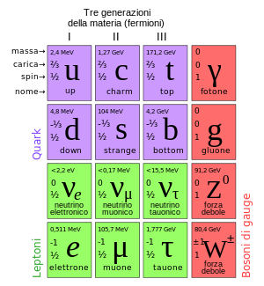

Figura A2.1.1. Famiglie di particelle secondo il modello standard

L'elettrone e il protone hanno carica elettrica unitaria, invece i quark hanno una
cosiddetta carica di colore che risulta essere frazionaria, essa non ha nulla a che
fare con i colori dello spettro elettromagnetico il nome è solo simbolico.
Esistono le cariche verde, blu, rossa a cui vanno aggiunte le rispettive tre
anticariche delle antiparticelle. Ogni adrone composto da quark ha un colore
neutro perché tutte le combinazioni ammesse fanno sì che la particella
composta non abbia colore. Anche i gluoni hanno colore e grazie al loro
continuo scambio tra i quark, i quark stessi cambiano continuamente colore,
però in modo da mantenere complessivamente neutro il colore dell'adrone.
Oltre alla carica di colore e alla diversa massa, i quark si distinguono anche per
una quantità che si chiama sapore, ogni quark ha un sapore diverso e sono
appunto: up, down, charme, strange, beauty, top, bottom.
Un quark si trasforma in un altro di un altro sapore attraverso l'interazione
debole. Ogni quark up, charm e top assorbendo o emettendo un bosone
può infatti trasformarsi in un quark di tipo down, strange, bottom e viceversa.
La trasformazione del sapore genera quindi un decadimento beta (all'origine
anche del decadimento radioattivo) nel quale dal neutrone (n) si originano un
protone (p), un elettronee un antineutrino elettronico .
Succede allora che uno dei quark di tipo down del neutrone (up down down
ossia udd) decade in un quark di tipo up emettendo un bosone virtuale (cioè

che esiste solo virtualmente ossia per un periodo di tempo infinitesimo secondo
la relazione di indeterminazione di Heisenberg dell'energia), così il
neutrone diviene un protone (uud). A sua volta il bosonedecade in un
elettrone e in un antineutrino elettronico. Si può pertanto scrivere per il
decadimento beta:
secondo la notazione adronica n→p++
secondo la notazione a quark udd→uud++
Per studiare i neutrini e per applicazioni mediche come la (PET) tomografia ad
emissione di positroni si studiano il decadimento beta e il suo decadimento
inverso.

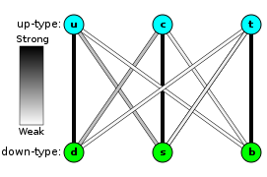

Figura A2.1.2. Trasformazione dei quark da un sapore all'altro secondo le interazioni debole e
forte.

I neutrini sono particelle che interagiscono solo con la forza debole, essi sono
prodotti in grande quantità sulla superficie del Sole perché entrano a fare parte
dei processi di fusione termonucleare. Dei tre tipi di neutrini si è ipotizzato
che almeno uno debba avere una massa non nulla anche se finora questo non è
stato dimostrato sperimentalmente e sarebbe una grande conferma della
correttezza del modello standard.
Il neutrini hanno carica elettrica zero e spin un mezzo.
E' molto difficile rivelare i neutrini perché a causa delle loro caratteristiche
interagiscono molto difficilmente con la materia.
Uno dei metodi per scoprire le proprietà dei neutrini è studiare la loro
cosiddetta oscillazione ossia quando in determinati processi previsti dal
modello standard un neutrino muonico cambia sapore diventando un neutrino
elettronico, in tal caso misurando il valore del parametro che caratterizza i due
tipi di neutrini all'interno di uno stesso fascio si può scoprire il processo di cui

sopra.
All'interno del modello standard oltre ai quark, ai bosoni mediatrici di forze,
ai neutrini, ai leptoni tutte viste in precedenza esiste un'altra particella
ELEMENTARE il cosiddetto bosone di Higgs (dal nome di colui che ne
previde l'esistenza) che finora non è stata rivelata anche se ci sono elevatissime
probabilità che nel Luglio 2012 sia stata effettivamente scoperta al CERN di
Ginevra.
Il problema più importante dell'unificazione delle quattro forze fondamentali
nasce dal fatto che esistono particelle elementari con massa e altre senza, se
all'inizio dell'Universo tutte le particelle erano prive di massa come per il
modello standard, cosa ha portato alla rottura della grande simmetria iniziale
e dunque alla creazione di alcune particelle che invece acquisirono una massa?
La risposta del modello standard è il cosiddetto meccanismo di Higgs che dà
luogo anche alla particella di Higgs quale sua manifestazione visibile tuttora.
A ogni particella è associato un concetto fisico-matematico chiamato campo
ossia secondo le cosiddette Teorie dei campi un oggetto che descrive in ogni
punto dello spazio-tempo all'interno del raggio d'azione del campo stesso il
comportamento della particella in questione; immediatamente dopo il Big Bang
il campo di Higgs valeva zero, ma appena l'Universo si raffreddò a sufficienza
il valore del campo crebbe spontaneamente in modo tale che ogni particella
interagendo con esso acquisì una massa, più le particelle interagirono con esso,
più pesante divenne la loro massa, questo spiega come mai per esempio
particelle come il fotone che non interagirono affatto con il campo
continuarono a rimanere invece senza massa.
Come si è visto, appena subito la nascita dell'Universo esisteva una grande
supersimmetria fra le particelle, mano a mano che l'Universo si espandeva
diminuendo anche la sua temperatura si rompevano le simmetrie a causa del
meccanismo di Higgs visto in precedenza, per la gravitazione, poi la
simmetria forte-debole-elettromagnetica infine la rimanente elettrodebole si
divideva fino ai giorni nostri in debole ed elettromagnetica.

Appendice A2.2 Antimateria
A parte alcune particelle come il fotone o il gravitone ogni particella ha una
sua duale che si chiama antiparticella, la collisione tra le due (ovvero il
processo di annichilazione) produce radiazione gamma ossia luce, questo è
un caso in cui la materia si trasforma completamente in energia secondo la

famosa equazione della relatività generale di A. Einstein
. A2.2.1
Nel nostro Universo le particelle sono di gran lunga più numerose delle
antiparticelle, questo per motivi non ancora del tutto compresi.
Quando una coppia particella-antiparticella si annichila produce una cosiddetta
risonanza che può essere misurata o produrre una nuova particella oppure
come già detto luce. E' anche possibile il processo inverso e cioè che da
radiazione gamma ad alte energie si producano nuove coppie di particelle-
antiparticelle.
Esistono delle particelle chiamate mesoni che sono adroni, presenti per
esempio nei raggi cosmici, che sono formate da uno stato legato di un quark
e antiquark dello stesso colore. Per questo motivo sono altamente instabili,
contrariamente ad altri adroni chiamati barioni che sono stabili come i nucleoni
oppure hanno comunque un tempo di decadimento decisamente superiore ai
primi. I barioni invece sono costituiti da un terzetto di quark o antiquark in
varie combinazioni possibili purché siano incolori le particelle composte finali.
Non ci sono differenze tra la particella e la relativa antiparticella a parte la
carica intrinseca, tuttavia si è visto che in alcuni eventi sperimentali la
differenza c'è.
Poiché la trasformazione di una particella in una sua antiparticella richiede un
cambiamento di carica e poiché la riflessione speculare è definita “inversione
di parità”, sperimentalmente è stata violata questa “parità di carica”, ossia
le proprietà misurabili di un qualunque sistema fisico non sono invarianti per
ogni particella trasformata nella sua antiparticella.

Appendice A2.3 cenni di Relatività ristretta di A. Einstein
Postulati della Relatività ristretta:
  - In natura esiste una velocità limite c, ciò implica che:
  - la velocità della luce è costante in tutti i sistemi di riferimento
inerziali;
3) le leggi fisiche sono le stesse in tutti i sistemi di riferimento inerziali, cioè

non esiste nessun sistema di riferimento privilegiato, tutti i sistemi di
riferimento inerziali sono equivalenti.
Le leggi matematiche che descrivono le leggi della fisica devono quindi
essere invarianti nel passaggio tra i due sistemi di riferimento inerziali.

Le trasformazioni che legano due sistemi di riferimento inerzialie
sono le trasformazioni di Lorentz, quindi le leggi della fisica devono essere
invarianti per trasformazioni di Lorentz.
Trasformazioni di Lorentz: esse legano le coordinate t (il tempo), x, y, z di
con,,, die sono:
,,, A2.3.1
si vede che queste trasformazioni
lasciano invariato:che si chiama
quadrintervallo.

Secondo la Relatività ristretta quando un oggetto massivo viaggia a velocità
prossime a quelle della luce, più tende al limite c, più l'energia spesa per
accelerarlo viene trasformata in materia accrescendo così la sua massa
secondo A2.2.1.

Un altro fenomeno che avviene quando un oggetto massivo, per esempio un
orologio atomico posto su un aereo in volo a una determinata altezza e un
altro sincronizzato ad un istante iniziale con il primo, posto al livello del mare
sulla Terra, è che quello che viaggia rispetto a quello considerato “a riposo”,
subisce il rallentamento del suo tempo proprio.
Ossia misurando in un esperimento reale il tempo dei due orologi, si è visto
che, maggiore era la velocità del suo sistema di riferimento (l'aereo),
maggiore era l'intervallo di tempo del quale era “più giovane” rispetto a Terra.
Infine un ulteriore effetto è la cosiddetta “contrazione delle lunghezze”,
quando si misura la lunghezza di un oggetto in movimento con velocità
prossima a c , si verifica che la sua lunghezza l è:
A2.3.3
dove è la lunghezza del sistema di riferimento in quiete.
A2.3.4
Le lunghezze in movimento appaiono appunto “contratte” rispetto al sistema
di riferimento del laboratorio in quiete.

A2.4 Elementi sulla superconduttività
Premessa:
Quando l'energia di un sistema diventa molto piccola si hanno pochissimi
stati interessati, essi risultano tutti prossimi allo stato fondamentale e questo
è uno dei casi in cui un comportamento microscopico si rivela anche a livello
macroscopico.
Si parte dall'equazione di Schrödinger, si cerca poi di descrivere il
comportamento di una particella in una particella in un campo magnetico
attraverso di essa, questo perché i fenomeni di superconduzione sono connessi
ai campi magnetici.

Un campo magnetico esterno è descritto da un potenziale vettore:
A2.4.1

per una particella non relativistica,
dove A è il campo magnetico in questione.
Mi ricavo anche la corrente di probabilità (se ho un qualche cambiamento
della densità di probabilità, ossia della probabilità di posizione per unità di
volume) dovuta al flusso entrante o uscente di qualche corrente.
La nota equazione della corrente dimostra che la probabilità è conservata
localmente.
La probabilità totale di trovare l'elettrone in un punto qualsiasi all'interno della
superficie è data dall'integrale di volume di P (P è la densità di probabilità).
Ricordo ora che durante una brusca variazione di un flusso di un campo
magnetico si genera un campo elettrico (legge di Lenz).
Se il flusso varia rapidamente, questo campo è enorme e produce una forza
sulla particella F=eE. A2.4.2
Si ha che il momento p è :
A2.4.3
La superconduttività:

Molti metalli al di sotto di una certa temperatura (diversa da metallo a metallo)
divengono superconduttori, ossia conducono l'elettricità senza alcuna
resistenza. Questo non vale per tutti i metalli.
A causa delle interazioni degli elettroni con le vibrazioni degli atomi del

reticolo, si ha complessivamente una piccola attrazione efficace tra gli elettroni
allora gli elettroni formano delle coppie legate.

Ricordo che l'elettrone è un fermione. Una coppia di elettroni si comporta
come una particella di Bose. L'energia di accoppiamento, quella che si è
definita come l'attrazione complessiva è molto piccola. Basta una
temperatura bassissima per separare gli elettroni a causa dell'agitazione
termica e farli tornare come gli altri elettroni, ma quando la temperatura si fa
sufficientemente bassa, essi fanno del loro meglio per andare nel più basso
stato di energia possibile e allora si raggruppano in coppie.
Diverse coppie occupano lo stesso spazio nello stesso tempo, si parla di
funzione d'onda di una “coppia”.

A temperatura finita vi è sempre qualche coppia che viene spezzata secondo
la normale teoria di Boltzman. La probabilitàche una coppia venga
spezzata è circa:
A2.4.4
Gli elettroni che non sono accoppiati si muovono nel reticolo in modo
ordinario.
Poiché le coppie di elettroni sono bosoni, quando ce ne è un gran numero di
essi in un dato stato, l'ampiezza di transizione delle altre coppie verso quello
stato è particolarmente grande allora quasi tutte le coppie saranno bloccate
nello stato di energia più bassa, esattamente nello stesso stato e non sarebbe
facile portarne una in uno stato differente.
Esiste una maggiore probabilità di andare in quello stesso stato che in uno non
occupato, così ci si aspetta che tutte le coppie si trovino nello stesso stato.
Ho:
A2.4.5
θ = fase, ρ = densità di carica

Si ha qui p = θ.
Non vi è resistenza elettrica nella superconduttività questo perché tutti gli

elettroni sono collettivamente nello stesso stato. Invece nel flusso ordinario si
possono spingere un elettrone o l'altro fuori dal flusso ordinario, deteriorando
così gradualmente l'impulso generale.
Una volta partita la corrente seguiterebbe a fluire per sempre.
Se si ha un pezzo di metallo nello stato di superconduttività e si accende un
campo magnetico non troppo forte, il campo elettromagnetico non può
penetrare nel metallo; infatti se nello stabilire il campo magnetico, una parte di
esso penetrasse nel metallo, ci sarebbe una variazione di flusso che
produrrebbe un campo elettrico e quest'ultimo produrrebbe immediatamente
una corrente che, per la legge di Lenz, si opporrebbe alla variazione del
flusso stesso. Poiché tutti gli elettroni si muovono insieme, anche un campo
elettrico infinitesimale genererebbe abbastanza corrente da opporsi
completamente ad ogni campo magnetico applicato.
Così se si accende il campo magnetico dopo avere raffreddato il metallo sino a
renderlo superconduttore, esso viene subito escluso.
Meissner scoprì che se si ha un pezzo di metallo a temperatura abbastanza
alta così che sia un conduttore normale e si stabilisce in esso un campo
magnetico e successivamente si abbassa la temperatura al di sotto del valore
critico (cioè quando il metallo diviene superconduttore) il campo viene
espulso. Ossia il metallo produce una sua propria corrente della quantità
sufficiente a scacciare fuori il campo perché vale:
A2.4.6
A2.4.7
si ha:
A2.4.8
allora:
A2.4.9
il potenziale vettore allora deve decrescere sperimentalmente andando dalla
superficie verso l'interno del materiale (non può crescere perché sarebbe
espulso).
Se il campione di materiale è assai grande rispetto a allora il campo
penetra solo in un piccolo strato della superficie, uno strato che ha uno
spessore circa uguale a. Tutto il resto dell'interno è privo di campo,

questa è la spiegazione dell'effetto Meissner.
A2.4.10
N = numero di elettroni per,raggio elettromagnetico circa uguale a
. A2.4.11
Considero un anello e un campo elettromagnetico che attraversa l'anello,
quando è reso superconduttore, il campo magnetico viene espulso dal
materiale, ci sarà però un certo flusso attraverso il foro dell'anello. Se il campo
esterno ora viene rimosso, le linee del campo sono ora “intrappolate”, il
flusso  attraverso il centro non può diminuire perché la sua variazione
temporale è pari all'integrale del campo elettrico E lungo l'anello che è zero in
un superconduttore. Quando il campo esterno viene rimosso, una supercorrente
comincia a fluire lungo l'anello in modo da mantenere costante il flusso
attraverso l'anello stesso. Queste correnti tuttavia scorrerebbero tutte vicino
alla superficie fino alla profondità, esse sono capaci di mantenere il
campo magnetico fuori dal corpo dell'anello ed anche di produrre il campo
magnetico che resta intrappolato permanentemente.
Si verifica che il flusso intrappolatoè pari a
A2.4.12
dove n è un numero intero.
L'equazione di Schrödinger per le coppie di elettroni in un superconduttore
dà le equazioni del moto di un fluido perfetto carico.
A2.4.13

A2.5 Radiazione di Bremsstrahlung
Detta anche “radiazione di frenamento”, è la radiazione elettromagnetica
emessa quando una particella carica viene bruscamente rallentata o anche lo
stesso processo di rallentamento.
L'effetto è dovuto principalmente al campo elettrico del nucleo e risulta
perciò molto sensibile per gli elettroni. Lo spettro energetico della
Bremsstrahlung è continuo e si estende fino a fotoni di energia pari a quella
della particella.

A2.6 Stabilità di fase e varie
Fino a quando vi sono poche particelle non è un problema come ciascuna di

queste particelle si discosta dal comportamento del fascio (il motivo per cui c'è
questo spostamento è un fatto di natura puramente quantistica e statistica e
e tuttora manca un modello matematico che spieghi come mai un elettrone
per esempio scelga una traiettoria piuttosto di un'altra e in ogni caso non si
riesce a spiegare con un modello di tipo deterministico) infatti se una di esse
esce di fase, le forze di richiamo dovute al sistema di radiofrequenza e al
tipo di campo magnetico impiegato riescono a correggere ciò.
Invece in caso contrario, una particella, in particolare un elettrone non resta
mai indifferente a ciò che fanno tutte le altre. Si creano delle forze collettive
che distolgono le particelle dal fascio tendendo all'instabilità, esse si
oppongono alle forze di richiamo e di smorzamento individuali che agiscono
esattamente nelle correzioni quando si hanno poche particelle.
Questo moto collettivo disordinato non può più essere riequilibrato dalle
forze di richiamo e di smorzamento agenti su una o poche particelle.
In questo modo il fascio arriva letteralmente a disgregarsi fino a scomparire.
Questo è vero a maggior ragione quando si accumulano fasci di particelle
come negli anelli accumulatori.
Esistono due metodi per rimediare a questo problema, uno è detto
smorzamento di Landau. Esso consiste nel costruire in modo opportuno le
frequenze di oscillazioni delle forze di stabilizzazione in modo che siano
dipendenti dall'ampiezza di queste oscillazioni, in questo modo il moto
collettivo svanisce subito anziché continuare in modo indefinito (perché tutte
le particelle del gruppo oscillano tutte allo stesso ritmo). Infatti gli elettroni
escono di fase (quella del moto collettivo) grazie alle loro ampiezze
individuali.
Suppongo che per motivi in parte spiegati prima una particella sia in ritardo o
in anticipo rispetto a quello che dovrebbe durante il transito tra gli elettrodi
rimane allora su un raggio diverso dall'orbita rispetto a quello delle altre
particelle e non è più sincrona, non è più in fase. Quando la stessa particella
ripassa nello stesso tratto ha ancora meno energia di quella che dovrebbe,
tende cioè a perdere il passo rispetto al sistema di Radio Frequenza che guida
le particelle del fascio.
Se invece grazie grazie alla Radio Frequenza riesce ad avere una tensione
decrescente se ha un'energia maggiore del dovuto o viceversa ha una tensione
crescente e ha un'energia minore a questo punto riesce invece a rimettersi in
fase, oscillando così stabilmente intorno alla sua fase a cui corrisponde il

sincronismo, questo è il concetto della stabilità di fase.

APPENDICE A3

A3.1 Datazione radiometrica del Carbonio-14
La sensibilità per tutti i tipi di isotopi è di 1 parte su.
Misurando la concentrazione odierna di C-14 in reperti di origine organica
si può ricavare l'età di un reperto, ossia il tempo t trascorso dalla morte
dall'organismo da cui proviene.
L'isotopo C-14 è radioattivo e decade in N-14 attraverso un decadimento 
secondo:
A3.1.1
Vale inoltre la seguente legge esponenziale:
A3.1.2
con λ = costante di decadimento.
Si produce costantemente il C-14 negli strati alti dell'atmosfera a causa delle
reazioni provocate dai neutroni creati dai raggi cosmici su N-14
Esiste un equilibrio tra la produzione e il decadimento di C-14 che porta ad
avere una concentrazione costante di C-14 e ad un rapporto pari a
circa.
Il C-14 si lega con l'ossigeno presente in atmosfera a formare molecole di
.
si diffonde in tempi brevi grazie alla circolazione atmosferica e quindi
entra in soluzione nelle acque terrestri. Si ha lo stesso valore disia al
suolo, sia negli strati superficiali dei mari, dei laghi, dei fiumi che negli strati
alti dell'atmosfera. Questo indipendentemente dalla latitudine.
In vari modi il C-14 viene così assimilato da tutti gli organismi viventi
attraverso la.
Finché vivente ogni organismo ha una concentrazionein equilibrio con
quella atmosferica, dall'istante della morte dell'organismo la materia di cui è
composto non “scambia” più con la biosfera, dal punto di vista del bilancio il
sistema diviene “chiuso”. Allora il numero totale di atomi di C (circa il C-12)
rimane costante, il numero di atomi di C-14 diminuisce secondo la legge del
decadimento radioattivo
A3.1.3
con allora:

A3.1.4 .
Misurando allora la concentrazione attuale di C-14,si può determinare
il tempo trascorso dalla morte dell'organismo da cui proviene il reperto di
origine organica.

Tra le ipotesi fra l'altro su cui si basa la radiometria del C-14 vi è che la
concentrazione di radiocarbonio nell'atmosfera sia uguale a quella presente
negli organismi viventi e che anche nel passato, la concentrazione in
atmosfera sia stata costante, uguale all'attuale valore.
La datazione al C-14 arriva sino a circa 50000 anni fa, se si vogliono datare
campioni più antichi si devono utilizzare opportunamente altri isotopi con altri
tempi di dimezzamento radioattivo, come si vedrà nel successivo paragrafo.
Nella formula A3.1.4 t è la cosiddetta età convenzionale di radiocarbonio,
τ è la cosiddetta vita media di Libby usata come punto di riferimento.
è la concentrazione di C-14 in atmosfera in un anno di riferimento che
per convenzione è il 1950.
E' sempre presente nelle misure per esempio di un'incertezza
sperimentale e questo porta ad un errore nel determinare t.
Questo metodo di datazione si basa su alcuni assunti che devono essere
riconsiderati perché non del tutto corretti.
non è sempre stato costante nel tempo, per esempio.
Il motivo è che il rapporto di produzione di C-14 in atmosfera dipende dal
flusso di raggi cosmici sulla Terra e questo flusso non è costante grazie a
cambiamenti periodici del campo magnetico terrestre e all'attività solare.
Inoltre in passato possono esserci stati fenomeni di origine naturale (eruzioni
vulcaniche ad esempio che rilasciano C fossile) o dovuti all'uomo che possono
aver influenzato a nostra insaputa la concentrazione di C-12 nell'atmosfera,
come sicuramente è stato fatto nel corso di questi ultimi 150 anni. Infatti la
rivoluzione industriale del 1800 ha rilasciato in atmosfera massicce quantità di
senza C-14 quindi si è avuto un abbassamento della concentrazione di
C-14 sia nell'atmosfera sia negli organismi a contatto con essa.
I test nucleari degli anni '50 e '60 hanno aumentato il flusso dei neutroni
nell'atmosfera incrementando di più del 100% il tasso di produzione del C-14

nell'atmosfera. Con il trattato di non proliferazione del 1963 la concentrazione
del C-14 torna a diminuire.
Perciò occorre conoscerein modo indipendente.
Si utilizza allora la dendocronologia ossia la scienza che misura l'età degli
alberi, per calibrare.
La dendrocronologia permette di conoscere l’età dei degli anelli annuali di
accrescimento dei tronchi degli alberi attraverso lo studio del loro spessore.
D’altra parte, l’anello più esterno è l’unico in equilibrio con l’atmosfera
allora la concentrazione di 14C in ogni anello è un ottimo metodo di misura di
nell'atmosfera nell'anno in cui tale anello si è formato.
Si utilizza sempre A3.1.3 .
In questo modo si può avere una curva di calibrazione accurata fino a circa
12000 anni fa attraverso lo studio di alberi vivi o fossili.
Si è dato per scontato chein atmosfera sia identico a quello presente
negli organismi viventi, ma non è esattamente così, infatti negli organismi
viventi può venire “privilegiato” l’utilizzo di un certo isotopo rispetto agli
altri (in maniera diversa a seconda del tipo di organismo .
Ad esempio le piante durante la fotosintesi assorbono preferibilmente 12-CO2
rispetto a 13-CO2 e 14-CO2 allora si ha una variazione della frazione di C-14
negli esseri viventi rispetto all'atmosfera e se non se ne tiene conto risulta
falsata la datazione. Dal momento che invece il C-13 è un isotopo stabile,
allora si può correggere l'errore misurandone la frazione nel campione da datare
poiché una sua variazione dipende solo dal suo frazionamento.
Organismi marini: possono apparire più vecchi di quello che sono (anche fino a
circa 400 anni). Negli oceani le acque profonde possono essere più povere di
C-14. A causa dei rimescolamenti degli oceani, anche le acque superficiali
risultano “invecchiate”. Organismi fluviali e lacustri in bacini calcarei:
impoverimento di 14C a causa della dissoluzione in acqua di CaCO3
delle rocce (che contiene solo isotopi stabili); allora l'effetto è quello di
invecchiamento apparente.
L'ultimo assunto che deve essere vero per questo tipo di datazione è che non ci
devono essere contaminazioni dopo la morte dell'organismo che altrimenti
invaliderebbero tutto, allora importanza della preparazione dei campioni per
eliminare eventuali contaminazioni.
Un carboncino sepolto per secoli sotto terra può aver assorbito parte del
carbonio del terreno e in questo caso risultare ringiovanito

Un oggetto di interesse storico-archeologico può avere subito trattamenti con
composti organici a scopi conservativi e quindi risultare più invecchiato.
In generale la contaminazione con carbonio fossile porta all'invecchiamento,
invece quella con carbonio moderno porta al ringiovanimento.
I campioni che hanno un'età convenzionale di radiocarbonio ≤ 200 anni si
definiscono “moderni”.

Il metodo radiometrico (conteggio ) conta il numero il numero degli atomi di
C-14 che decadono nell'unità di tempo, cioè misura il numero dei decadimenti
:
A3.1.5 .
Il metodo radiometrico richiede tecniche di conteggio molto delicate ed
efficienti e da 10 fino a 100 g di materiale, nonché tempi di misura di ore e
giorni.
Gli uomini assumono C-14 essenzialmente grazie all'alimentazione allora la
concentrazione di radiocarbonio all'equilibrio negli umani dipende quindi dal
tipo di alimentazione (dieta prevalentemente terrestre o marina).
Le ossa sono fra i materiali più delicati da datare e da essi viene estratto il
collagene come materiale da misurare.

A3.2 Datazione radiometrica con altri tipi di isotopi
Sono utilizzati ad esempio il Be-10 il Al-26 il I-129 e altri radioisotopi di
interesse archeologico, geologico, ambientale.
Un altro isotopo usato per la datazione di rocce antiche per esempio è il
l'Uranio-235 che decade alla fine nel Piombo-207 ed anche l'Uranio-238 che
trasmuta nel Piombo-206. I tempi di dimezzamento sono dell'ordine di 4,5
miliardi di anni.
Si usa anche il Samario-147 che decade nel Neodimio-143 con tempo di
dimezzamento dianni.
Altri isotopi utilizzati sono:
il Potassio-40 che diviene Argon-40 con un tempo di dimezzamento di 1,3
miliardi di anni, il Rubidio-87 che trasmuta in Stronzio-87 con un
dimezzamento di 50 miliardi di anni e per esempio l'Uranio-238 che decade
in Torio-230 in 80000 anni. In questo ultimo caso si sfrutta anche il fatto che
l'uranio è solubile in acqua e il Torio no, allora quest'ultimo precipita se è

presente in sedimenti nei fondali oceanici.

BIBLIOGRAFIA

Si sono consultate Wikipedia sul Web e inoltre le seguenti opere:

[Chi80] P. Chiorboli, Fondamenti di chimica, UTET, Torino (1980).
[Con91] M. Conte, W.W. Mackay, An introduction to the physics of
particle accelerators, World Scientific, Singapore, 1991.
[Dre75] S.D. Drell, L'annichilazione elettrone-positone e le nuove particelle, Le
Scienze, n. 86 (1975).
[Fre78] D.Z. Freedman e P. van Nieuwenhuizen, La supergravità e
l'unificazione delle leggi della fisica, Le Scienze, n. 116 (1978).
[Geo81] H. Georgi, Una teoria unificata delle particelle e delle forze, Le
Scienze, n. 154 (1981).
[Led91] L. Lederman e D.N. Schramm, Dai quark al cosmo, Zanichelli,
Bologna, 1991.
[Mil94] J. Millman e A. Grabel, Microelettronica, McGraw Hill Milano 1994
[Que62] I.F. Quercia (a cura di), Gli acceleratori di particelle, Cappelli,
Bologna, 1962.
[tHo80] G. 't Hooft, Le teorie di gauge, Le Scienze, n. 144 (1980).
[Tou72] B. Touschek, Anelli di accumulazione, Le scienze, n. 42 (1972).
[Wei74] S. Weinberg, Teorie unificate dell'interazione fra particelle elementari,
Le Scienze, n. 75 (1974).
[Wie99] H. Wiedermann, Particle accelerator physics, Springer, Berlin, 1999.
[Wil75] R.R. Wilson e R. Littauer, Acceleratori di particelle, Zanichelli,
Bologna, 1965.
[Cit03] G. Cittadini, Diagnostica per immagini e tomografia, ECIG, Genova
2003
[Cei11] L. Cei, Tecniche di tomografia computerizzata e di risonanza
magnetica, Universo, Roma 2011
[Leo94] W. R. Leo, Techinques for Nuclear and Particle Physics Experiments:
how to approach, Berlin 1994
[Kle98] K. Kleinknecht, Detectors for Particle Radiation, Cambridge
University Press, 1998

I deuteroni o deutoni sono ioni del deuterio (un isotopo dell'Idrogeno), hanno nel nucleo un protone e un neutrone anziché un solo protone come l'Idrogeno. In natura uno stesso elemento chimico si presenta sotto forma di diversi isotopi, ossia di atomi che differiscono tra loro solo per il numero diverso di neutroni dentro al nucleo. Le particelle α sono ioni di Elio.
Si possono suddividere gli acceleratori in due ulteriori categorie: quelli a campo costante e quelli a campo variabile nel tempo, il funzionamento di questi ultimi è già stato precedentemente accennato e sarà spiegato nel secondo capitolo.
Un Å(ångstrom)= 0,1 nm =m
I due elettroni che formano una coppia sono in realtà separati da una distanza considerevole.
La fase assoluta non è osservabile, la fase è nota a meno di una costante, essendo il gradiente di fase ovunque.
Si data sempre la morte dell'organismo da cui proviene il reperto organico, questo momento non sempre coincide con quando il materiale è stato utilizzato in un manufatto.

